Documentação INFOTEC

Sistema INFOTEC Vba

Mario Souza

2024

Sumário

**Módulo 1 – Login:** 2

**Nome dos objetos:** 2

**Módulo 2 – Serviços:** 4

**Nome dos objetos:** 8

**Botões de comando:** 14

**Módulo 3 – Montagem:** 21

**Nome dos objetos:** 21

**Componentes:** 26

**Botões de comando:** 37

**Módulo 4 – Consultas:** 58

**Nome dos objetos:** 58

**Por Vendas:** 58

**Por Serviços e Montagens:** 63

**Módulo 5 – Caixa:** 68

**Nome dos objetos:** 68

**Módulo 6 – Calendário:** 78

**Módulo 7 – Evento do calendário:** 80

**Módulo 8 – Sub rotinas:** 81

**Total montagem:** 81

**Soma individual da montagem:** 83

**Pesquisar nomes caixa:** 89

**Módulo 9 – Planilhas:** 90

**Legendas:**

Nome do objetotário

Comentáriotário

Fim da função

Início da função

**SOFTWARE PARA CONTROLE DE VENDAS E MANUTENÇÕES**

Linguagem de programação: Visual Basic For Application (VBA)

UML – Programação voltada a objeto

# **Módulo 1 – Login:**

Layout:

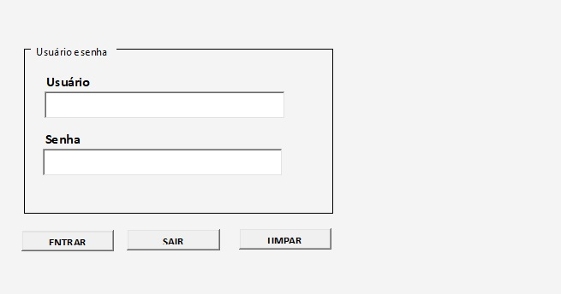

**Função na pasta de trabalho:**

Private Sub Workbook_Open()

'iniciar no formulário de login'

Application.Visible = False

login.Show

'se usuário e senha estiver correto abre o formulário principal'

inicio.Show

End Sub

## **Nome dos objetos:**

Usuário: User

Senha: Password

ENTRAR: entrar

Private Sub entrar_Click ()

'Botão de Login'

If User = "Admin" And Password = "2243" Then

Application.Visible = True

Unload Me

Else

MsgBox "Usuario ou senha incorreto ", vbInformation, "ERRO"

End If

End Sub

SAIR: sair

Private Sub sair_Click ()

'Botão Sair'

On Error Resume Next

ThisWorkbook.Save

Dim nome As String

Dim qtd As Integer

nome = ThisWorkbook.Name

qtd = Workbooks.Count

If qtd > 1 Then

Windows(nome). Close

Else

Application.Quit

End If

End Sub

LIMPAR: limpar

Private Sub limpar_Click ()

'Botão Limpar'

User = ""

Password = ""

End Sub

Private Sub UserForm_Initialize ()

Application.Visible = False

End Sub

Private Sub UserForm_Activate ()

Application.Visible = False

End Sub

Private Sub UserForm_QueryClose (Cancel As Integer, CloseMode As Integer)

'Desativando botão fechar'

If CloseMode = vbFormControlMenu Then

Cancel = True

End If

End Sub

# **Módulo 2 – Serviços:**

Layout:

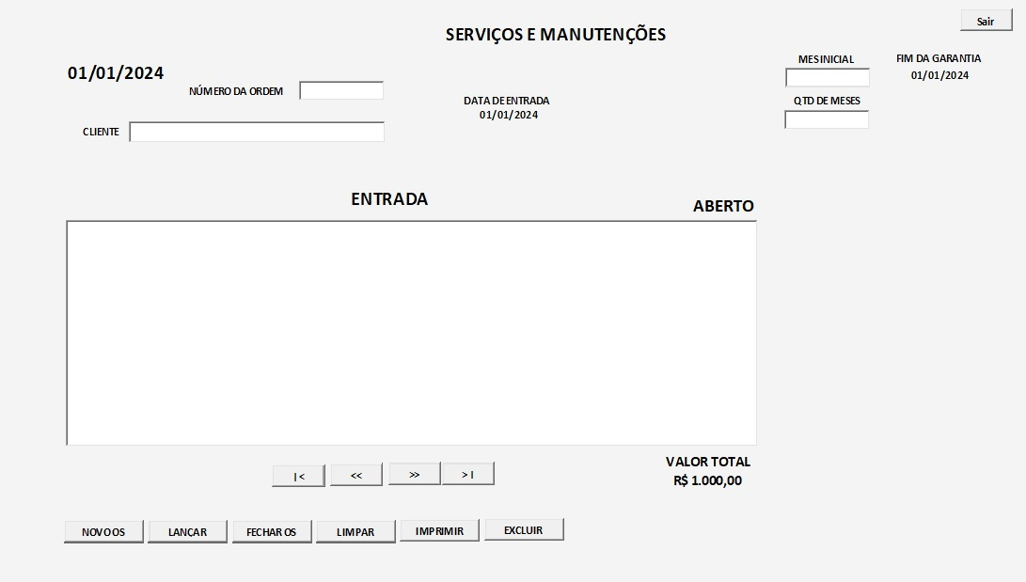

Variáveis públicas:

Public lin As Long

Public TOTlin As Long

Public linServico As Long

Public TOTlinha As Long

Private Sub MultiPage1_Enter()

'deixar o background da página branco'

MultiPage1.BackColor = RGB(255, 255, 255)

End Sub

Private Sub UserForm_Initialize()

'carregar na inicialização'

dataInicio = Date

dataMontagem = Date

dataCaixa = Date

dataConsulta = Date

End Sub

Private Sub UserForm_Activate()

‘carregar ao ativar o formulário’

With inicio

.Width = Application.Width

.Height = Application.Height

.Left = Application.Left

.Top = Application.Top

End With

'iniciar a última montagem'

TOTlin = Planilha3.Range("A" & Rows.Count).End(xlUp).Row

If TOTlin < 3 Then

Exit Sub

Else

With Planilha3

lin = TOTlin

ordemVenda = .Cells(lin, 1)

clienteVenda = .Cells(lin, 2)

diaMontagem = .Cells(lin, 3)

fimGarantiaMontagem = .Cells(lin, 4)

qtdMeses = .Cells(lin, 5)

valorServicoVenda = .Cells(lin, 6)

descMonitor = .Cells(lin, 7)

qtdMonitor = .Cells(lin, 8)

valorMonitor = .Cells(lin, 9)

totalMonitor = .Cells(lin, 10)

descTeclado = .Cells(lin, 11)

qtdTeclado = .Cells(lin, 12)

valorTeclado = .Cells(lin, 13)

totalTeclado = .Cells(lin, 14)

descMouse = .Cells(lin, 15)

qtdMouse = .Cells(lin, 16)

valorMouse = .Cells(lin, 17)

totalMouse = .Cells(lin, 18)

descGabinete = .Cells(lin, 19)

qtdGabinete = .Cells(lin, 20)

valorGabinete = .Cells(lin, 21)

totalGabinete = .Cells(lin, 22)

descPlacaMae = .Cells(lin, 23)

qtdPlacaMae = .Cells(lin, 24)

valorPlacaMae = .Cells(lin, 25)

totalMae = .Cells(lin, 26)

descProcessador = .Cells(lin, 27)

qtdProcessador = .Cells(lin, 28)

valorProcessador = .Cells(lin, 29)

TotalProcessador = .Cells(lin, 30)

descRam = .Cells(lin, 31)

qtdRam = .Cells(lin, 32)

valorRam = .Cells(lin, 33)

totalRam = .Cells(lin, 34)

descHd = .Cells(lin, 35)

qtdHd = .Cells(lin, 36)

valorHd = .Cells(lin, 37)

totalHd = .Cells(lin, 38)

descVideo = .Cells(lin, 39)

qtdVideo = .Cells(lin, 40)

valorVideo = .Cells(lin, 41)

totalVideo = .Cells(lin, 42)

descFonte = .Cells(lin, 43)

qtdFonte = .Cells(lin, 44)

valorFonte = .Cells(lin, 45)

totalFonte = .Cells(lin, 46)

descCooler = .Cells(lin, 47)

qtdColler = .Cells(lin, 48)

valorCooler = .Cells(lin, 49)

totalCooler = .Cells(lin, 50)

descVentoinha = .Cells(lin, 51)

qtdVentoinha = .Cells(lin, 52)

valorVentoinha = .Cells(lin, 53)

totalVentoinha = .Cells(lin, 54)

descOutros = .Cells(lin, 55)

qtdOutros = .Cells(lin, 56)

valorOutros = .Cells(lin, 57)

totalOutros = .Cells(lin, 58)

totalMontagem = .Cells(lin, 59)

obsMontagem = .Cells(lin, 60)

End With

End If

'iniciar com o ultimo serviço'

totalLinha = Planilha1.Range("A" & Rows.Count).End(xlUp).Row

If totalLinha < 3 Then

Exit Sub

Else

With Planilha1

linServico = totalLinha

ordemServico = .Cells(linServico, 1)

clienteServico = .Cells(linServico, 2)

defeitoServico = .Cells(linServico, 3)

dataEntrada = .Cells(linServico, 4)

mesInicialSer = Cells(linServico, 5)

fimGarantia = .Cells(linServico, 6)

garantiaServico = .Cells(linServico, 7)

totalServico = .Cells(linServico, 8)

status = .Cells(linServico, 10)

If .Cells(linServico, 10) = "ABERTO" Then

status.ForeColor = RGB(255, 0, 0)

End If

If .Cells(linServico, 10) = "FECHADO" Then

status.ForeColor = RGB(0, 0, 255)

End If

End With

End IfEnd Sub

## **Nome dos objetos:**

DATA: dataInicio

NÚMERO DA ORDEM: ordemServico

Private Sub ordemServico_Change ()

'evento normal'

Planilha5.Range("A4"). Value = ordemServico.Value

End Sub

Private Sub ordemServico_Enter ()

'evento de entrada'

explicOrdemServ.Visible = True

End Sub

Private Sub ordemServico_Exit (ByVal Cancel As MSForms.ReturnBoolean)

'evento de saída'

explicOrdemServ.Visible = False

Dim plan As String

plan = Planilha1.Name

Planilha1.Activate

If ordemServico = "" Then

Exit Sub

End If

Dim X

With Worksheets(plan). Range("A:A")

Set X =. Find (ordemServico, LookIn:=xlValues, lookat:=xlWhole)

If Not X Is Nothing Then

X.Activate

ordemServico.Value = X. Value

clienteServico.Value = X. Offset (0, 1). Value

defeitoServico.Value = X. Offset (0, 2). Value

dataEntrada = X. Offset (0, 3). Value

mesInicialServ = X. Offset (0, 4). Value

fimGarantia = X. Offset (0, 5). Value

garantiaServico.Value = X. Offset (0, 6). Value

totalServico.Value = X. Offset (0, 7). Value

End If

End With

End Sub

CLIENTE: clienteServico

Private Sub clienteServico_Enter ()

'evento de entrada'

explicNomeServ.Visible = True

End Sub

Private Sub clienteServico_Exit (ByVal Cancel As MSForms.ReturnBoolean)

'evento de saída'

explicNomeServ.Visible = False

explicOrdemServ.Visible = False

Dim plan As String

plan = Planilha1.Name

Planilha1.Activate

Dim X

With Worksheets(plan). Range("B:B")

Set X =. Find (clienteServico, LookIn:=xlValues, lookat:=xlWhole)

If Not X Is Nothing Then

X.Activate

ordemServico.Value = X. Offset (0, -1). Value

clienteServico.Value = X. Value

defeitoServico.Value = X. Offset (0, 1). Value

dataEntrada = X. Offset (0, 2). Value

mesInicialServ = X. Offset (0, 3). Value

fimGarantia = X. Offset (0, 4). Value

garantiaServico.Value = X. Offset (0, 5). Value

totalServico.Value = X. Offset (0, 6). Value

End If

End With

End Sub

ENTRADA: defeitoServico

|<: primeiro

Private Sub primeiro_Click ()

'primeiro registro'

With Planilha1

linServico = 3

ordemServico = .Cells(linServico, 1)

clienteServico = .Cells(linServico, 2)

defeitoServico = .Cells(linServico, 3)

dataEntrada = .Cells(linServico, 4)

mesInicialServ = .Cells(linServico, 5)

fimGarantia = .Cells(linServico, 6)

garantiaServico = .Cells(linServico, 7)

totalServico = .Cells(linServico, 8)

status = .Cells(linServico, 10)

If .Cells(linServico, 10) = "ABERTO" Then

status.ForeColor = RGB(255, 0, 0)

End If

If .Cells(linServico, 10) = "FECHADO" Then

status.ForeColor = RGB(0, 0, 255)

End If

End With

End Sub

<<: anterior

Private Sub anterior_Click ()

'registro anterior'

If ordemServico = "" Then

Exit Sub

End If

If linServico <= 3 Then

Exit Sub

Else

linServico = linServico - 1

With Planilha1

Planilha1.Activate

ordemServico = .Cells(linServico, 1)

clienteServico = .Cells(linServico, 2)

defeitoServico = .Cells(linServico, 3)

dataEntrada = .Cells(linServico, 4)

mesInicialServ = .Cells(linServico, 5)

fimGarantia = .Cells(linServico, 6)

garantiaServico = .Cells(linServico, 7)

totalServico = .Cells(linServico, 8)

status = .Cells(linServico, 10)

If .Cells(linServico, 10) = "ABERTO" Then

status.ForeColor = RGB(255, 0, 0)

End If

If .Cells(linServico, 10) = "FECHADO" Then

status.ForeColor = RGB(0, 0, 255)

End If

End With

End If

End Sub

>>: proximo

Private Sub proximo_Click ()

'proximo registro'

With Planilha1

Planilha1.Activate

TOTlinha = Planilha1.Range("A" & Rows.Count). End(xlUp). Row

If linServico >= TOTlinha Then

Exit Sub

End If

If linServico <= 2 Then

linServico = 2

End If

linServico = linServico + 1

ordemServico = .Cells(linServico, 1)

clienteServico = .Cells(linServico, 2)

defeitoServico = .Cells(linServico, 3)

dataEntrada = .Cells(linServico, 4)

mesInicialServ = .Cells(linServico, 5)

fimGarantia = .Cells(linServico, 6)

garantiaServico = .Cells(linServico, 7)

totalServico = .Cells(linServico, 8)

status = .Cells(linServico, 10)

If .Cells(linServico, 10) = "ABERTO" Then

status.ForeColor = RGB(255, 0, 0)

End If

If .Cells(linServico, 10) = "FECHADO" Then

status.ForeColor = RGB(0, 0, 255)

End If

End With

End Sub

>|: ultimo

Private Sub ultimo_Click ()

'último registro'

totalLinha = Planilha1.Range("A" & Rows.Count). End(xlUp). Row

If totalLinha < 3 Then

Exit Sub

Else

With Planilha1

linServico = totalLinha

ordemServico = .Cells(linServico, 1)

clienteServico = .Cells(linServico, 2)

defeitoServico = .Cells(linServico, 3)

dataEntrada = .Cells(linServico, 4)

mesInicialServ = .Cells(linServico, 5)

fimGarantia = .Cells(linServico, 6)

garantiaServico = .Cells(linServico, 7)

totalServico = .Cells(linServico, 8)

status = .Cells(linServico, 10)

If .Cells(linServico, 10) = "ABERTO" Then

status.ForeColor = RGB(255, 0, 0)

End If

If .Cells(linServico, 10) = "FECHADO" Then

status.ForeColor = RGB(0, 0, 255)

End If

End With

End If

End Sub

### **Botões de comando:**

NOVO OS: novo Serviço

Private Sub novo Serviço ()

'iniciar novo serviço com id automático'

ordemServico = ""

clienteServico = ""

defeitoServico = ""

dataEntrada = ""

totalServico = ""

mesInicialServ = ""

garantiaServico = ""

fimGarantia = ""

status = ""

Planilha1.Select

if range("A2"). Value = "" Then

Range("A2"). Value = 1

End if

Range("A1000000"). End(xlUp). Offset (1, 0). Select

On Error Resume Next

cod = Range("A1000000"). End(xlUp). Offset (0, 0). Value

ordemServico = cod + 1

ActiveCell.Offset(0, 0). Select

ActiveCell.Value = ordemServico.Value

End Sub

LANÇAR: lancarServico

Private Sub lancarServico_Click ()

'lançar serviço'

If ordemServico = "" Then

Exit Sub

End If

valor = Me. ordemServico.Value

plan = Planilha1.Name

resposta = MsgBox ("DESEJA LANÇAR ESTE SERVIÇO “& valor & "?", vbYesNo, "LANÇAMENTOS")

If resposta = vbNo Then

Exit Sub

Else

Set fila = Worksheets(plan). Range("A:A"). Find (valor, lookat:=xlWhole)

linha = fila. Row

Range("A" & linha).Value = ordemServico.Value

Range("B" & linha).Value = clienteServico.Value

Range("C" & linha).Value = defeitoServico.Value

Range("D" & linha).Value = Date

Range("E" & linha).Value = mesInicialServ.Value

Range("F" & linha).Value = fimGarantia

Range("G" & linha).Value = garantiaServico.Value

Range("H" & linha).Value = totalServico.Value

Range("I" & linha).Value = "SERVIÇOS"

ordemServico = ""

clienteServico = ""

defeitoServico = ""

dataEntrada = ""

garantiaServico = ""

mesInicialServ = ""

fimGarantia = ""

valorServico = ""

totalServico = ""

status = ""

End If

MsgBox "Serviço lançado com sucesso!", vbExclamation, "LANÇAMENTOS"

End Sub

FECHAR OS: filnalizarServiço

Private Sub filnalizarServiço_Click ()

'finalizar serviço'

If ordemServico = "" Then

Exit Sub

End If

Dim linhaFechar, ID As Double

Dim nome As String

Dim totalLinha As Long

ID = ordemServico.Value

nome = clienteServico.Value

linhaFechar = 2

totalLinha = Planilha2.Range("B" & Rows.Count). End(xlUp). Row

For linhaFechar = 2 To totalLinha

'evitar fechamento duplicado'

If Planilha2.Cells(linhaFechar, "B:B") = ID And Planilha2.Cells(linhaFechar, "C:C") = nome Then

MsgBox "ESTE FECHAMENTO JÁ FOI LANÇADO, POR FAVOR ESCOLHA OUTRO!", vbExclamation, "FECHAMENTOS"

Exit Sub

End If

Next

If ordemServico = "" Then

Exit Sub

End If

Planilha2.Select

Planilha2.Activate

Range("B100000").Select

Selection.End(xlUp).Select

ActiveCell.Offset(1, 0).Select

ActiveCell.Value = ordemServico.Value

ActiveCell.Offset(0, 1).Select

ActiveCell.Value = clienteServico.Value

ActiveCell.Offset(0, 1).Select

ActiveCell.Value = Date

ActiveCell.Offset(0, 1).Select

ActiveCell.Value = fimGarantia

ActiveCell.Offset(0, 1).Select

ActiveCell.Value = ""

ActiveCell.Offset(0, 1).Select

On Error Resume Next

ActiveCell.Offset(0, 1).Select

ActiveCell.Value = CDbl(totalServico.Value)

ActiveCell.Offset(0, 1).Select

ActiveCell.Value = ""

ActiveCell.Offset(0, 1).Select

ActiveCell.Value = "EM ABERTO"

ActiveCell.Offset(0, 1).Select

ActiveCell.Value = "SERVIÇOS"

MsgBox "FECHAMENTO REALIZADO COM SUCESSO!", vbInformation, "FECHAMENTOS"

ordemServico = ""

clienteServico = ""

defeitoServico = ""

dataEntrada = ""

totalServico = ""

mesInicialServ = ""

garantiaServico = ""

fimGarantia = ""

status = ""

End Sub

LIMPAR:

Private Sub limparServicos_Click()

'limpar todos os campos'

ordemServico = ""

clienteServico = ""

defeitoServico = ""

dataEntrada = ""

totalServico = ""

mesInicialServ = ""

garantiaServico = ""

fimGarantia = ""

status = ""

End Sub

IMPRIMIR: imprimirServiço

Private Sub imprimirServiço_Click ()

'imprimir recibo'

If ordemServico = "" Then

Exit Sub

End If

Planilha5.Select

Planilha5.Activate

Me. Hide

Planilha5.PrintPreview

Range ("A1:J50"). Select

Me. Show

End Sub

EXCLUIR: excluirServico

Private Sub excluirServico_Click ()

'excluir serviço'

If ordemServico = "" Then

Exit Sub

End If

Dim resposta As VbMsgBoxResult

Dim valor As Long

Dim fila As Object

Dim linha As Long

If Me. ordemServico.Value = "" Then

Exit Sub

End If

valor = Me. ordemServico.Value

plan = Planilha1.Name

resposta = MsgBox ("DESEJA EXCLUIR O SERVIÇO “& valor & "?", vbYesNo, "EXCLUSÃO")

If resposta = vbNo Then

Exit Sub

Else

Set fila = Worksheets(plan). Range("A:A"). Find (valor, lookat:=xlWhole)

linha = fila. Row

Range ("A" & linha). EntireRow.Delete

MsgBox "SERVIÇO EXCLUÍDO COM SUCESSO!", vbInformation, "EXCLUSÃO"

End If

ordemServico = ""

clienteServico = ""

defeitoServico = ""

dataEntrada = ""

totalServico = ""

mesInicialServ = ""

garantiaServico = ""

fimGarantia = ""

status = ""

linServico = 1

End Sub

MÊS INICIAL: mesInicialServ

Private Sub mesInicialServ_DblClick (ByVal Cancel As MSForms.ReturnBoolean)

'evento duplo click para carregar calendário'

mesInicialServ = GetCalendario(mesInicialServ)

garantiaServico.Enabled = True

End Sub

Private Sub mesInicialServ_Enter ()

'evento de entrada'

explicInicioGarantiaServ.Visible = True

explicLiberarQtdServ.Visible = True

End Sub

Private Sub mesInicialServ_Exit (ByVal Cancel As MSForms.ReturnBoolean)

'evento de saída'

explicInicioGarantiaServ.Visible = False

explicLiberarQtdServ.Visible = False

If mesInicialServ = Empty Then

garantiaServico.Enabled = False

End If

End Sub

FIM DA GARANTIA: fimGarantia

QTD DE MESES: garantiaServico

Private Sub garantiaServico_Enter ()

'evento de entrada'

explicQtdMesesServ.Visible = True

End Sub

Private Sub garantiaServico_Exit (ByVal Cancel As MSForms.ReturnBoolean)

'evento de saída'

Dim dataInicial As Date

On Error Resume Next

dataInicial = mesInicialServ.Value

explicQtdMesesServ.Visible = False

If garantiaServico = "" Then

fimGarantia = ""

Else

garantia = garantiaServico

Venc = VBA.DateAdd("m", garantia, dataInicial)

fimGarantia = Venc

End If

End Sub

VALOR TOTAL: totalServico

Private Sub totalServico_Exit(ByVal Cancel As MSForms.ReturnBoolean)

'evento de saída'

totalServico = Format(totalServico, "R$ #,##.00")

End Sub

SAIR: sairServico

Private Sub sairServico_Click()

'fechar o sistema'

resposta = MsgBox("DESEJA ENCERRAR O SISTEMA ?", vbYesNo, "SAIR")

If resposta = vbNo Then

Exit Sub

Else

ThisWorkbook.Save

Application.Quit

End If

End Sub

# **Módulo 3 – Montagem:**

Layout:

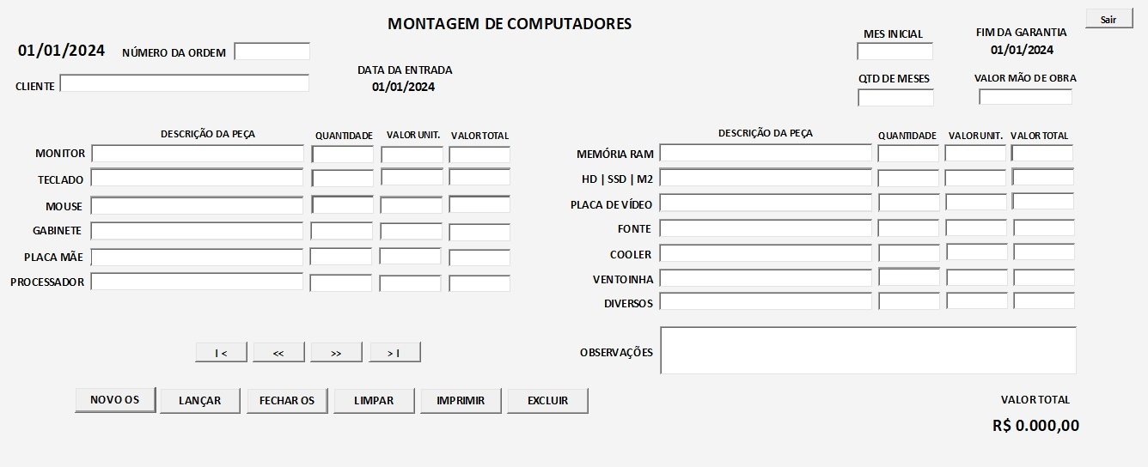

## **Nome dos objetos:**

NÚMERO DA ORDEM: ordemVenda

Private Sub ordemVenda_Change ()

'evento normal'

Planilha6.Range("A4"). Value = ordemVenda.Value

Planilha2.Range("N1"). Value = ordemVenda.Value

End Sub

Private Sub ordemVenda_Enter ()

'evento de entrada'

explicOrdemMont.Visible = True

End Sub

Private Sub ordemVenda_Exit (ByVal Cancel As MSForms.ReturnBoolean)

'evento de saída'

explicOrdemMont.Visible = False

Dim plan As String

plan = Planilha3.Name

Planilha3.Activate

If ordemVenda = "" Then

Dim cod As Integer

Exit Sub

End If

Dim c

With Worksheets(plan). Range("A:A")

Set c =. Find (ordemVenda, LookIn:=xlValues, lookat:=xlWhole)

If Not c Is Nothing Then

c.Activate

ordemVenda.Value = c. Value

clienteVenda.Value = c. Offset (0, 1). Value

diaMontagem = c. Offset (0, 2). Value

fimGarantiaMontagem = c. Offset (0, 3). Value

qtdMeses.Value = c. Offset (0, 4). Value

valorServicoVenda.Value = c. Offset (0, 5). Value

descMonitor.Value = c. Offset (0, 6). Value

qtdMonitor.Value = c. Offset (0, 7). Value

valorMonitor.Value = c. Offset (0, 8). Value

totalMonitor.Value = c. Offset (0, 9). Value

descTeclado.Value = c. Offset (0, 10). Value

qtdTeclado.Value = c. Offset (0, 11). Value

valorTeclado.Value = c. Offset (0, 12). Value

totalTeclado.Value = c. Offset (0, 13). Value

descMouse.Value = c. Offset (0, 14). Value

qtdMouse.Value = c. Offset (0, 15). Value

valorMouse.Value = c. Offset (0, 16). Value

totalMouse.Value = c. Offset (0, 17). Value

descGabinete.Value = c. Offset (0, 18). Value

qtdGabinete.Value = c. Offset (0, 19). Value

valorGabinete.Value = c. Offset (0, 20). Value

totalGabinete.Value = c. Offset (0, 21). Value

descPlacaMae.Value = c. Offset (0, 22). Value

qtdPlacaMae.Value = c. Offset (0, 23). Value

valorPlacaMae.Value = c. Offset (0, 24). Value

totalMae.Value = c. Offset (0, 25). Value

descProcessador.Value = c. Offset (0, 26). Value

qtdProcessador.Value = c. Offset (0, 27). Value

valorProcessador.Value = c. Offset (0, 28). Value

TotalProcessador.Value = c. Offset (0, 29). Value

descRam.Value = c. Offset (0, 30). Value

qtdRam.Value = c. Offset (0, 31). Value

valorRam.Value = c. Offset (0, 32). Value

totalRam.Value = c. Offset (0, 33). Value

descHd.Value = c. Offset (0, 34). Value

qtdHd.Value = c. Offset (0, 35). Value

valorHd.Value = c. Offset (0, 36). Value

totalHd.Value = c. Offset (0, 37). Value

descVideo.Value = c. Offset (0, 38). Value

qtdVideo.Value = c. Offset (0, 39). Value

valorVideo.Value = c. Offset (0, 40). Value

totalVideo.Value = c. Offset (0, 41). Value

descFonte.Value = c. Offset (0, 42). Value

qtdFonte.Value = c. Offset (0, 43). Value

valorFonte.Value = c. Offset (0, 44). Value

totalFonte.Value = c. Offset (0, 45). Value

descCooler.Value = c. Offset (0, 46). Value

qtdColler.Value = c. Offset (0, 47). Value

valorCooler.Value = c. Offset (0, 48). Value

totalCooler.Value = c. Offset (0, 49). Value

descVentoinha.Value = c. Offset (0, 50). Value

qtdVentoinha.Value = c. Offset (0, 51). Value

valorVentoinha.Value = c. Offset (0, 52). Value

totalVentoinha.Value = c. Offset (0, 53). Value

descOutros.Value = c. Offset (0, 54). Value

qtdOutros.Value = c. Offset (0, 55). Value

valorOutros.Value = c. Offset (0, 56). Value

totalOutros.Value = c. Offset (0, 57). Value

totalMontagem.Value = c. Offset (0, 58). Value

obsMontagem.Value = c. Offset (0, 59). Value

End If

End With

End Sub

CLIENTE: clienteVenda

Private Sub clienteVenda_Change ()

'evento normal'

Planilha2.Range("O1"). Value = clienteVenda.Value

End Sub

Private Sub clienteVenda_Enter ()

'evento de entrada'

explicNomeMont.Visible = True

End Sub

Private Sub clienteVenda_Exit (ByVal Cancel As MSForms.ReturnBoolean)

'evento de saída’

explicNomeMont.Visible = False

End Sub

DATA DE ENTRADA: diaMontagem

MÊS INICIAL: mesInicialMont

Private Sub mesInicialMont_DblClick (ByVal Cancel As MSForms.ReturnBoolean)

'evento de duplo click'

mesInicialMont = GetCalendario(mesInicialMont)

qtdMeses.Enabled = True

End Sub

Private Sub mesInicialMont_Enter ()

'evento de entrada'

explicInicioGarantiaMont.Visible = True

explicLiberarQtdMont.Visible = True

End Sub

Private Sub mesInicialMont_Exit (ByVal Cancel As MSForms.ReturnBoolean)

'evento de saída'

explicInicioGarantiaMont.Visible = False

explicLiberarQtdMont.Visible = False

If mesInicialMont = Empty Then

qtdMeses.Enabled = False

End If

End Sub

QTD DE MESES: qtdMeses

Private Sub qtdMeses_Enter ()

'evento de entrada'

explicQtdMeses.Visible = True

End Sub

Private Sub qtdMeses_Exit (ByVal Cancel As MSForms.ReturnBoolean)

'evento de saída'

Dim dataInicial As Date

On Error Resume Next

dataInicial = mesInicialMont.Value

explicQtdMeses.Visible = False

If qtdMeses = "" Then

fimGarantiaMontagem = ""

Else

garantia = qtdMeses

Venc = VBA.DateAdd("m", garantia, dataInicial)

fimGarantiaMontagem = Venc

End If

End Sub

FIM DA GARANTIA: fimGarantiaMontagem

VALOR MÃO DE OBRA: valorServicoVenda

Private Sub valorServicoVenda_Change ()

'evento normal'

Call somaMontagem

End Sub

Private Sub valorServicoVenda_Enter ()

'evento de entrada'

explicValorMont.Visible = True

End Sub

Private Sub valorServicoVenda_Exit (ByVal Cancel As MSForms.ReturnBoolean)

'evento de saída'

explicValorMont.Visible = False

valorServicoVenda = Format (valorServicoVenda, "R$ #, ##.00")

End Sub

### **Componentes:**

MONITOR: descMonitor

QUANTIDADE: qtdMonitor

Private Sub qtdMonitor_Change ()

'evento normal'

Call multMonitor

End Sub

Private Sub qtdMonitor_Exit (ByVal Cancel As MSForms.ReturnBoolean)

'evento de saída'

Call somaMontagem

End Sub

VALOR UNIT: valorMonitor

Private Sub valorMonitor_Change ()

'evento normal'

Call multMonitor

Call somaMontagem

End Sub

Private Sub valorMonitor_Exit (ByVal Cancel As MSForms.ReturnBoolean)

'evento de saída'

valorMonitor = Format (valorMonitor, "R$ #, ##.00")

End Sub

VALOR TOTAL: totalMonitor

Private Sub totalMonitor_Change ()

'evento normal'

totalMonitor = Format (totalMonitor, "R$ #, ##.00")

End Sub

TECLADO: descTeclado

QUANTIDADE: qtdTeclado

Private Sub qtdTeclado_Change ()

'evento normal'

Call multTeclado

End Sub

Private Sub qtdTeclado_Exit (ByVal Cancel As MSForms.ReturnBoolean)

'evento de saída'

Call somaMontagem

End Sub

VALOR UNIT: valorTeclado

Private Sub valorTeclado_Change ()

'evento normal'

Call multTeclado

Call somaMontagem

End Sub

Private Sub valorTeclado_Exit (ByVal Cancel As MSForms.ReturnBoolean)

'evento de saída'

valorTeclado = Format (valorTeclado, "R$ #, ##.00")

End Sub

VALOR TOTAL: totalTeclado

Private Sub totalTeclado_Change ()

'evento normal'

totalTeclado = Format (totalTeclado, "R$ #, ##.00")

End Sub

MOUSE: descMouse

QUANTIDADE: qtdMouse

Private Sub qtdMouse_Change ()

'evento normal'

Call multMouse

End Sub

Private Sub qtdMouse_Exit (ByVal Cancel As MSForms.ReturnBoolean)

'evento de saída'

Call somaMontagem

End Sub

VALOR UNIT: valorMouse

Private Sub valorMouse_Change ()

'evento normal'

Call multMouse

Call somaMontagem

End Sub

Private Sub valorMouse_Exit (ByVal Cancel As MSForms.ReturnBoolean)

'evento de saída'

valorMouse = Format (valorMouse, "R$ #, ##.00")

End Sub

VALOR TOTAL: totalMouse

Private Sub totalMouse_Change ()

'evento normal'

totalMouse = Format (totalMouse, "R$ #, ##.00")

End Sub

GABINETE: descGabinete

QUANTIDADE: qtdGabinete

Private Sub qtdGabinete_Change ()

'evento normal'

Call multGabinete

End Sub

Private Sub qtdGabinete_Exit (ByVal Cancel As MSForms.ReturnBoolean)

'evento de saída'

Call somaMontagem

End Sub

VALOR UNIT: valorGabinete

Private Sub valorGabinete_Change ()

'evento normal'

Call multGabinete

Call somaMontagem

End Sub

Private Sub valorGabinete_Exit (ByVal Cancel As MSForms.ReturnBoolean)

'evento de saída'

valorGabinete = Format (valorGabinete, "R$ #, ##.00")

End Sub

VALOR TOTAL: totalGabinete

Private Sub totalGabinete_Change ()

'evento normal'

totalGabinete = Format (totalGabinete, "R$ #, ##.00")

End Sub

PLACA MÃE: descPlacaMae

QUANTIDADE: qtdPlacaMae

Private Sub qtdPlacaMae_Change ()

'evento normal'

Call multMae

End Sub

Private Sub qtdPlacaMae_Exit (ByVal Cancel As MSForms.ReturnBoolean)

'evento de saída'

Call somaMontagem

End Sub

VALOR UNIT: valorPlacaMae

Private Sub valorPlacaMae_Change ()

'evento normal'

Call multMae

Call somaMontagem

End Sub

Private Sub valorPlacaMae_Exit (ByVal Cancel As MSForms.ReturnBoolean)

'evento de saída'

valorPlacaMae = Format (valorPlacaMae, "R$ #, ##.00")

End Sub

VALOR TOTAL: totalMae

Private Sub totalMae_Change ()

'evento normal'

totalMae = Format (totalMae, "R$ #, ##.00")

End Sub

PROCESSADOR: descProcessador

QUANTIDADE: qtdProcessador

Private Sub qtdProcessador_Change ()

'evento normal'

Call multProcessador

End Sub

Private Sub qtdProcessador_Exit (ByVal Cancel As MSForms.ReturnBoolean)

'evento de saída'

Call somaMontagem

End Sub

VALOR UNIT: valorProcessador

Private Sub valorProcessador_Change ()

'evento normal'

Call multProcessador

Call somaMontagem

End Sub

Private Sub valorProcessador_Exit (ByVal Cancel As MSForms.ReturnBoolean)

'evento de saída'

valorProcessador = Format (valorProcessador, "R$ #, ##.00")

End Sub

VALOR TOTAL: TotalProcessador

Private Sub TotalProcessador_Change ()

'evento normal'

TotalProcessador = Format (TotalProcessador, "R$ #, ##.00")

End Sub

MEMÓRIA RAM: descRam

QUANTIDADE: qtdRam

Private Sub qtdRam_Change ()

'evento normal'

Call multRam

End Sub

Private Sub qtdRam_Exit (ByVal Cancel As MSForms.ReturnBoolean)

'evento de saída'

Call somaMontagem

End Sub

VALOR UNIT: valorRam

Private Sub valorRam_Change ()

'evento normal'

Call multRam

Call somaMontagem

End Sub

Private Sub valorRam_Exit (ByVal Cancel As MSForms.ReturnBoolean)

'evento de saída'

valorRam = Format (valorRam, "R$ #, ##.00")

End Sub

VALOR TOTAL: totalRam

Private Sub totalRam_Change ()

'evento normal'

totalRam = Format (totalRam, "R$ #, ##.00")

End Sub

HD | SSD | M2: descHd

QUANTIDADE: qtdHd

Private Sub qtdHd_Change ()

'evento normal'

Call multHd

End Sub

Private Sub qtdHd_Exit (ByVal Cancel As MSForms.ReturnBoolean)

'evento de saída'

Call somaMontagem

End Sub

VALOR UNIT: valorHd

Private Sub valorHd_Change ()

'evento normal'

Call multHd

Call somaMontagem

End Sub

Private Sub valorHd_Exit (ByVal Cancel As MSForms.ReturnBoolean)

'evento de saída'

valorHd = Format (valorHd, "R$ #, ##.00")

End Sub

VALOR TOTAL: totalHd

Private Sub totalHd_Change ()

'evento normal'

totalHd = Format (totalHd, "R$ #, ##.00")

End Sub

PLACA DE VIDEO: descVideo

QUANTIDADE: qtdVideo

Private Sub qtdVideo_Change ()

'evento normal'

Call multVideo

End Sub

Private Sub qtdVideo_Exit (ByVal Cancel As MSForms.ReturnBoolean)

'evento de saída'

Call somaMontagem

End Sub

VALOR UNIT: valorVideo

Private Sub valorVideo_Change ()

'evento normal'

Call multVideo

Call somaMontagem

End Sub

Private Sub valorVideo_Exit (ByVal Cancel As MSForms.ReturnBoolean)

'evento de saída'

valorVideo = Format (valorVideo, "R$ #, ##.00")

End Sub

VALOR TOTAL: totalVideo

Private Sub totalVideo_Change ()

'evento normal'

totalVideo = Format (totalVideo, "R$ #, ##.00")

End Sub

FONTE: descFonte

QUANTIDADE: qtdFonte

Private Sub qtdFonte_Change ()

'evento normal'

Call multFonte

End Sub

Private Sub qtdFonte_Exit (ByVal Cancel As MSForms.ReturnBoolean)

'evento de saída'

Call somaMontagem

End Sub

VALOR UNIT: valorFonte

Private Sub valorFonte_Change ()

'evento normal'

Call multFonte

Call somaMontagem

End Sub

Private Sub valorFonte_Exit (ByVal Cancel As MSForms.ReturnBoolean)

'evento de saída'

valorFonte = Format (valorFonte, "R$ #, ##.00")

End Sub

VALOR TOTAL: totalFonte

Private Sub totalFonte_Change ()

'evento normal'

totalFonte = Format (totalFonte, "R$ #, ##.00")

End Sub

COOLER: descCooler

QUANTIDADE: qtdColler

Private Sub qtdColler_Change ()

'evento normal'

Call multCooler

End Sub

Private Sub qtdColler_Exit (ByVal Cancel As MSForms.ReturnBoolean)

'evento de saída'

Call somaMontagem

End Sub

VALOR UNIT: valorCooler

Private Sub valorCooler_Change ()

'evento normal'

Call multCooler

Call somaMontagem

End Sub

Private Sub valorCooler_Exit (ByVal Cancel As MSForms.ReturnBoolean)

'evento de saída'

valorCooler = Format (valorCooler, "R$ #, ##.00")

End Sub

VALOR TOTAL: totalCooler

Private Sub totalCooler_Change ()

'evento normal'

totalCooler = Format (totalCooler, "R$ #, ##.00")

End Sub

VENTOINHA: descVentoinha

QUANTIDADE: qtdVentoinha

Private Sub qtdVentoinha_Change ()

'evento normal'

Call multVentoinha

End Sub

Private Sub qtdVentoinha_Exit (ByVal Cancel As MSForms.ReturnBoolean)

'evento de saída'

Call somaMontagem

End Sub

VALOR UNIT: valorVentoinha

Private Sub valorVentoinha_Change ()

'evento normal'

Call multVentoinha

Call somaMontagem

End Sub

Private Sub valorVentoinha_Exit (ByVal Cancel As MSForms.ReturnBoolean)

'evento de saída'

valorVentoinha = Format (valorVentoinha, "R$ #, ##.00")

End Sub

VALOR TOTAL: totalVentoinha

Private Sub totalVentoinha_Change ()

'evento normal'

totalVentoinha = Format (totalVentoinha, "R$ #, ##.00")

End Sub

DIVERSOS: descOutros

QUANTIDADE: qtdOutros

Private Sub qtdOutros_Change ()

'evento normal'

multOutros

End Sub

Private Sub qtdOutros_Exit (ByVal Cancel As MSForms.ReturnBoolean)

'evento de saída'

Call somaMontagem

End Sub

VALOR UNIT: valorOutros

Private Sub valorOutros_Change ()

'evento normal'

Call multOutros

Call somaMontagem

End Sub

Private Sub valorOutros_Exit (ByVal Cancel As MSForms.ReturnBoolean)

'evento de saída'

valorOutros = Format (valorOutros, "R$ #, ##.00")

End Sub

VALOR TOTAL: totalOutros

Private Sub totalOutros_Change ()

'evento normal'

totalOutros = Format (totalOutros, "R$ #, ##.00")

End Sub

OBSERVAÇÕES: obsMontagem

VALOR TOTAL: totalMontagem

Private Sub totalMontagem_Change ()

'evento normal'

totalMontagem = Format (totalMontagem, "R$ #, ##.00")

End Sub

### **Botões de comando:**

| <: primeiroMontagem

Private Sub primeiroMontagem_Click ()

'primeira montagem'

lin = 3

With Planilha3

ordemVenda =. Cells (lin, 1)

clienteVenda =. Cells (lin, 2)

diaMontagem =. Cells (lin, 3)

fimGarantiaMontagem =. Cells (lin, 4)

qtdMeses =. Cells (lin, 5)

valorServicoVenda =. Cells (lin, 6)

descMonitor =. Cells (lin, 7)

qtdMonitor =. Cells (lin, 8)

valorMonitor =. Cells (lin, 9)

totalMonitor =. Cells (lin, 10)

descTeclado =. Cells (lin, 11)

qtdTeclado =. Cells (lin, 12)

valorTeclado =. Cells (lin, 13)

totalTeclado =. Cells (lin, 14)

descMouse =. Cells (lin, 15)

qtdMouse =. Cells (lin, 16)

valorMouse =. Cells (lin, 17)

totalMouse =. Cells (lin, 18)

descGabinete =. Cells (lin, 19)

qtdGabinete =. Cells (lin, 20)

valorGabinete =. Cells (lin, 21)

totalGabinete =. Cells (lin, 22)

descPlacaMae =. Cells (lin, 23)

qtdPlacaMae =. Cells (lin, 24)

valorPlacaMae =. Cells (lin, 25)

totalMae =. Cells (lin, 26)

descProcessador =. Cells (lin, 27)

qtdProcessador =. Cells (lin, 28)

valorProcessador =. Cells (lin, 29)

TotalProcessador =. Cells (lin, 30)

descRam =. Cells (lin, 31)

qtdRam =. Cells (lin, 32)

valorRam =. Cells (lin, 33)

totalRam =. Cells (lin, 34)

descHd =. Cells (lin, 35)

qtdHd =. Cells (lin, 36)

valorHd =. Cells (lin, 37)

totalHd =. Cells (lin, 38)

descVideo =. Cells (lin, 39)

qtdVideo =. Cells (lin, 40)

valorVideo =. Cells (lin, 41)

totalVideo =. Cells (lin, 42)

descFonte =. Cells (lin, 43)

qtdFonte =. Cells (lin, 44)

valorFonte =. Cells (lin, 45)

totalFonte =. Cells (lin, 46)

descCooler =. Cells (lin, 47)

qtdColler =. Cells (lin, 48)

valorCooler =. Cells (lin, 49)

totalCooler =. Cells (lin, 50)

descVentoinha =. Cells (lin, 51)

qtdVentoinha =. Cells (lin, 52)

valorVentoinha =. Cells (lin, 53)

totalVentoinha =. Cells (lin, 54)

descOutros =. Cells (lin, 55)

qtdOutros =. Cells (lin, 56)

valorOutros =. Cells (lin, 57)

totalOutros =. Cells (lin, 58)

totalMontagem =. Cells (lin, 59)

obsMontagem =. Cells (lin, 60)

End With

End Sub

<<: anterioMontagem

Private Sub anterioMontagem_Click ()

'montagem anterior'

If ordemVenda = "" Then

Exit Sub

End If

If lin <= 3 Then

Exit Sub

Else

lin = lin - 1

With Planilha3

Planilha3.Activate

ordemVenda =. Cells (lin, 1)

clienteVenda =. Cells (lin, 2)

diaMontagem =. Cells (lin, 3)

fimGarantiaMontagem =. Cells (lin, 4)

qtdMeses =. Cells (lin, 5)

valorServicoVenda =. Cells (lin, 6)

descMonitor =. Cells (lin, 7)

qtdMonitor =. Cells (lin, 8)

valorMonitor =. Cells (lin, 9)

totalMonitor =. Cells (lin, 10)

descTeclado =. Cells (lin, 11)

qtdTeclado =. Cells (lin, 12)

valorTeclado =. Cells (lin, 13)

totalTeclado =. Cells (lin, 14)

descMouse =. Cells (lin, 15)

qtdMouse =. Cells (lin, 16)

valorMouse =. Cells (lin, 17)

totalMouse =. Cells (lin, 18)

descGabinete =. Cells (lin, 19)

qtdGabinete =. Cells (lin, 20)

valorGabinete =. Cells (lin, 21)

totalGabinete =. Cells (lin, 22)

descPlacaMae =. Cells (lin, 23)

qtdPlacaMae =. Cells (lin, 24)

valorPlacaMae =. Cells (lin, 25)

totalMae =. Cells (lin, 26)

descProcessador =. Cells (lin, 27)

qtdProcessador =. Cells (lin, 28)

valorProcessador =. Cells (lin, 29)

TotalProcessador =. Cells (lin, 30)

descRam =. Cells (lin, 31)

qtdRam =. Cells (lin, 32)

valorRam =. Cells (lin, 33)

totalRam =. Cells (lin, 34)

descHd =. Cells (lin, 35)

qtdHd =. Cells (lin, 36)

valorHd =. Cells (lin, 37)

totalHd =. Cells (lin, 38)

descVideo =. Cells (lin, 39)

qtdVideo =. Cells (lin, 40)

valorVideo =. Cells (lin, 41)

totalVideo =. Cells (lin, 42)

descFonte =. Cells (lin, 43)

qtdFonte =. Cells (lin, 44)

valorFonte =. Cells (lin, 45)

totalFonte =. Cells (lin, 46)

descCooler =. Cells (lin, 47)

qtdColler =. Cells (lin, 48)

valorCooler =. Cells (lin, 49)

totalCooler =. Cells (lin, 50)

descVentoinha =. Cells (lin, 51)

qtdVentoinha =. Cells (lin, 52)

valorVentoinha =. Cells (lin, 53)

totalVentoinha =. Cells (lin, 54)

descOutros =. Cells (lin, 55)

qtdOutros =. Cells (lin, 56)

valorOutros =. Cells (lin, 57)

totalOutros =. Cells (lin, 58)

totalMontagem =. Cells (lin, 59)

obsMontagem =. Cells (lin, 60)

End With

End If

End Sub

>>: proximoMontagem

Private Sub proximoMontagem_Click ()

'próxima montagem'

With Planilha3

Planilha3.Activate

TOTlin = Planilha3.Range("A" & Rows.Count). End(xlUp). Row

If lin >= TOTlin Then

Exit Sub

End If

If lin <= 2 Then

lin = 2

End If

lin = lin + 1

ordemVenda =. Cells (lin, 1)

clienteVenda =. Cells (lin, 2)

diaMontagem =. Cells (lin, 3)

fimGarantiaMontagem =. Cells (lin, 4)

qtdMeses =. Cells (lin, 5)

valorServicoVenda =. Cells (lin, 6)

descMonitor =. Cells (lin, 7)

qtdMonitor =. Cells (lin, 8)

valorMonitor =. Cells (lin, 9)

totalMonitor =. Cells (lin, 10)

descTeclado =. Cells (lin, 11)

qtdTeclado =. Cells (lin, 12)

valorTeclado =. Cells (lin, 13)

totalTeclado =. Cells (lin, 14)

descMouse =. Cells (lin, 15)

qtdMouse =. Cells (lin, 16)

valorMouse =. Cells (lin, 17)

totalMouse =. Cells (lin, 18)

descGabinete =. Cells (lin, 19)

qtdGabinete =. Cells (lin, 20)

valorGabinete =. Cells (lin, 21)

totalGabinete =. Cells (lin, 22)

descPlacaMae =. Cells (lin, 23)

qtdPlacaMae =. Cells (lin, 24)

valorPlacaMae =. Cells (lin, 25)

totalMae =. Cells (lin, 26)

descProcessador =. Cells (lin, 27)

qtdProcessador =. Cells (lin, 28)

valorProcessador =. Cells (lin, 29)

TotalProcessador =. Cells (lin, 30)

descRam =. Cells (lin, 31)

qtdRam =. Cells (lin, 32)

valorRam =. Cells (lin, 33)

totalRam =. Cells (lin, 34)

descHd =. Cells (lin, 35)

qtdHd =. Cells (lin, 36)

valorHd =. Cells (lin, 37)

totalHd =. Cells (lin, 38)

descVideo =. Cells (lin, 39)

qtdVideo =. Cells (lin, 40)

valorVideo =. Cells (lin, 41)

totalVideo =. Cells (lin, 42)

descFonte =. Cells (lin, 43)

qtdFonte =. Cells (lin, 44)

valorFonte =. Cells (lin, 45)

totalFonte =. Cells (lin, 46)

descCooler =. Cells (lin, 47)

qtdColler =. Cells (lin, 48)

valorCooler =. Cells (lin, 49)

totalCooler =. Cells (lin, 50)

descVentoinha =. Cells (lin, 51)

qtdVentoinha =. Cells (lin, 52)

valorVentoinha =. Cells (lin, 53)

totalVentoinha =. Cells (lin, 54)

descOutros =. Cells (lin, 55)

qtdOutros =. Cells (lin, 56)

valorOutros =. Cells (lin, 57)

totalOutros =. Cells (lin, 58)

totalMontagem =. Cells (lin, 59)

obsMontagem =. Cells (lin, 60)

End With

End Sub

>|: ultimoMontagem

Private Sub ultimoMontagem_Click ()

'última montagem'

TOTlin = Planilha3.Range("A" & Rows.Count). End(xlUp). Row

If TOTlin < 3 Then

Exit Sub

Else

With Planilha3

lin = TOTlin

ordemVenda =. Cells (lin, 1)

clienteVenda =. Cells (lin, 2)

diaMontagem =. Cells (lin, 3)

fimGarantiaMontagem =. Cells (lin, 4)

qtdMeses =. Cells (lin, 5)

valorServicoVenda =. Cells (lin, 6)

descMonitor =. Cells (lin, 7)

qtdMonitor =. Cells (lin, 8)

valorMonitor =. Cells (lin, 9)

totalMonitor =. Cells (lin, 10)

descTeclado =. Cells (lin, 11)

qtdTeclado =. Cells (lin, 12)

valorTeclado =. Cells (lin, 13)

totalTeclado =. Cells (lin, 14)

descMouse =. Cells (lin, 15)

qtdMouse =. Cells (lin, 16)

valorMouse =. Cells (lin, 17)

totalMouse =. Cells (lin, 18)

descGabinete =. Cells (lin, 19)

qtdGabinete =. Cells (lin, 20)

valorGabinete =. Cells (lin, 21)

totalGabinete =. Cells (lin, 22)

descPlacaMae =. Cells (lin, 23)

qtdPlacaMae =. Cells (lin, 24)

valorPlacaMae =. Cells (lin, 25)

totalMae =. Cells (lin, 26)

descProcessador =. Cells (lin, 27)

qtdProcessador =. Cells (lin, 28)

valorProcessador =. Cells (lin, 29)

TotalProcessador =. Cells (lin, 30)

descRam =. Cells (lin, 31)

qtdRam =. Cells (lin, 32)

valorRam =. Cells (lin, 33)

totalRam =. Cells (lin, 34)

descHd =. Cells (lin, 35)

qtdHd =. Cells (lin, 36)

valorHd =. Cells (lin, 37)

totalHd =. Cells (lin, 38)

descVideo =. Cells (lin, 39)

qtdVideo =. Cells (lin, 40)

valorVideo =. Cells (lin, 41)

totalVideo =. Cells (lin, 42)

descFonte =. Cells (lin, 43)

qtdFonte =. Cells (lin, 44)

valorFonte =. Cells (lin, 45)

totalFonte =. Cells (lin, 46)

descCooler =. Cells (lin, 47)

qtdColler =. Cells (lin, 48)

valorCooler =. Cells (lin, 49)

totalCooler =. Cells (lin, 50)

descVentoinha =. Cells (lin, 51)

qtdVentoinha =. Cells (lin, 52)

valorVentoinha =. Cells (lin, 53)

totalVentoinha =. Cells (lin, 54)

descOutros =. Cells (lin, 55)

qtdOutros =. Cells (lin, 56)

valorOutros =. Cells (lin, 57)

totalOutros =. Cells (lin, 58)

totalMontagem =. Cells (lin, 59)

obsMontagem =. Cells (lin, 60)

End With

End If

End Sub

NOVO OS: novaMontagem

Private Sub novaMontagem_Click ()

'iniciar no ID para montagem'

Planilha3.Select

If Range("A2"). Value = "" Then

Range("A2"). Value = 1

End If

Range("A1000000"). End(xlUp). Offset (1, 0). Select

On Error Resume Next

cod = Range("A1000000"). End(xlUp). Offset (0, 0). Value

ordemVenda = cod + 1

ActiveCell.Offset(0, 0). Select

ActiveCell.Value = ordemVenda.Value

ordemVenda = ""

clienteVenda = ""

diaMontagem = ""

fimGarantiaMontagem = ""

qtdMeses = ""

valorServicoVenda = ""

descMonitor = ""

qtdMonitor = ""

valorMonitor = ""

totalMonitor = ""

descTeclado = ""

qtdTeclado = ""

valorTeclado = ""

totalTeclado = ""

descMouse = ""

qtdMouse = ""

valorMouse = ""

totalMouse = ""

descGabinete = ""

qtdGabinete = ""

valorGabinete = ""

totalGabinete = ""

descPlacaMae = ""

qtdPlacaMae = ""

valorPlacaMae = ""

totalMae = ""

descProcessador = ""

qtdProcessador = ""

valorProcessador = ""

TotalProcessador = ""

descRam = ""

qtdRam = ""

valorRam = ""

totalRam = ""

descHd = ""

qtdHd = ""

valorHd = ""

totalHd = ""

descVideo = ""

qtdVideo = ""

valorVideo = ""

totalVideo = ""

descFonte = ""

qtdFonte = ""

valorFonte = ""

totalFonte = ""

descCooler = ""

qtdColler = ""

valorCooler = ""

totalCooler = ""

descVentoinha = ""

qtdVentoinha = ""

valorVentoinha = ""

totalVentoinha = ""

descOutros = ""

qtdOutros = ""

valorOutros = ""

totalOutros = ""

totalMontagem = ""

obsMontagem = ""

mesInicialMont = ""

End Sub

LANÇAR: lancarMontagem

Private Sub lancarMontagem_Click ()

'lançar peças para o cliente'

If ordemVenda = "" Then

Exit Sub

End If

valor = Me. ordemVenda.Value

plan = Planilha3.Name

resposta = MsgBox ("DESEJA LANÇAR ESTE SERVIÇO “& valor & "?", vbYesNo, "LANÇAMENTOS")

If resposta = vbNo Then

Exit Sub

Else

Set fila = Worksheets(plan). Range("A:A"). Find (valor, lookat:=xlWhole)

linha = fila. Row

Range ("B" & linha). Value = clienteVenda.Value

Range ("C" & linha). Value = Date

Range ("D" & linha). Value = fimGarantiaMontagem

Range ("E" & linha). Value = qtdMeses.Value

Range ("F" & linha). Value = valorServicoVenda.Value

Range ("G" & linha). Value = descMonitor.Value

Range ("H" & linha). Value = qtdMonitor.Value

Range ("I" & linha). Value = valorMonitor.Value

Range ("J" & linha). Value = totalMonitor.Value

Range ("K" & linha). Value = descTeclado.Value

Range ("L" & linha). Value = qtdTeclado.Value

Range ("M" & linha). Value = valorTeclado.Value

Range ("N" & linha). Value = totalTeclado.Value

Range ("O" & linha). Value = descMouse.Value

Range ("P" & linha). Value = qtdMouse.Value

Range ("Q" & linha). Value = valorMouse.Value

Range ("R" & linha). Value = totalMouse.Value

Range ("S" & linha). Value = descGabinete.Value

Range ("T" & linha). Value = qtdGabinete.Value

Range ("U" & linha). Value = valorGabinete.Value

Range ("V" & linha). Value = totalGabinete.Value

Range ("W" & linha). Value = descPlacaMae.Value

Range ("X" & linha). Value = qtdPlacaMae.Value

Range ("Y" & linha). Value = valorPlacaMae.Value

Range ("Z" & linha). Value = totalMae.Value

Range ("AA" & linha). Value = descProcessador.Value

Range ("AB" & linha). Value = qtdProcessador.Value

Range ("AC" & linha). Value = valorProcessador.Value

Range ("AD" & linha). Value = TotalProcessador.Value

Range ("AE" & linha). Value = descRam.Value

Range ("AF" & linha). Value = qtdRam.Value

Range ("AG" & linha). Value = valorRam.Value

Range ("AH" & linha). Value = totalRam.Value

Range ("AI" & linha). Value = descHd.Value

Range ("AJ" & linha). Value = qtdHd.Value

Range ("AK" & linha). Value = valorHd.Value

Range ("AL" & linha). Value = totalHd.Value

Range ("AM" & linha). Value = descVideo.Value

Range ("AN" & linha). Value = qtdVideo.Value

Range ("AO" & linha). Value = valorVideo.Value

Range ("AP" & linha). Value = totalVideo.Value

Range ("AQ" & linha). Value = descFonte.Value

Range ("AR" & linha). Value = qtdFonte.Value

Range ("AS" & linha). Value = valorFonte.Value

Range ("AT" & linha). Value = totalFonte.Value

Range ("AU" & linha). Value = descCooler.Value

Range ("AV" & linha). Value = qtdColler.Value

Range ("AW" & linha). Value = valorCooler.Value

Range ("AX" & linha). Value = totalCooler.Value

Range ("AY" & linha). Value = descVentoinha.Value

Range ("AZ" & linha). Value = qtdVentoinha.Value

Range ("BA" & linha). Value = valorVentoinha.Value

Range ("BB" & linha). Value = totalVentoinha.Value

Range ("BC" & linha). Value = descOutros.Value

Range ("BD" & linha). Value = qtdOutros.Value

Range ("BE" & linha). Value = valorOutros.Value

Range ("BF" & linha). Value = totalOutros.Value

Range ("BG" & linha). Value = totalMontagem.Value

Range ("BH" & linha). Value = obsMontagem.Value

Range ("BI" & linha). Value = "MONTAGEM"

MsgBox "SERVIÇO LANÇADO!", vbExclamation, "LANÇAMENTOS"

End If

End Sub

FECHAR OS: finalizaMontagem

Private Sub finalizaMontagem_Click ()

'finalizar venda e laçar no caixa'

If ordemVenda = "" Then

Exit Sub

End If

Dim linhaFechar, ID As Double

Dim nome As String

Dim totalLinha As Long

ID = ordemVenda.Value

nome = clienteVenda.Value

linhaFechar = 2

If ordemVenda = "" Then

MsgBox "DIGITE UMA ORDEM DE SERVIÇO!", vbInformation, "LANÇAMENTOS"

Exit Sub

End If

totalLinha = Planilha2.Range("B" & Rows.Count). End(xlUp). Row

For linhaFechar = 2 To totalLinha

'evitar fechamento duplicado'

If Planilha2.Cells(linhaFechar, "B:B") = ID And Planilha2.Cells(linhaFechar, "C:C") = nome Then

MsgBox "ESTE FECHAMENTO JÁ FOI LANÇADO, POR FAVOR ESCOLHA OUTRO!", vbExclamation, "FECHAMENTOS"

Exit Sub

End If

Next

garantia = qtdMeses

On Error Resume Next

Venc = VBA.DateAdd("m", garantia, Date)

Planilha2.Select

Planilha2.Activate

Range("B100000"). Select

Selection.End(xlUp). Select

ActiveCell.Offset(1, 0). Select

ActiveCell.Value = ordemVenda.Value

ActiveCell.Offset(0, 1). Select

ActiveCell.Value = clienteVenda.Value

ActiveCell.Offset(0, 1). Select

ActiveCell.Value = Date

ActiveCell.Offset(0, 1). Select

ActiveCell.Value = Venc

ActiveCell.Offset(0, 1). Select

ActiveCell.Value = ""

ActiveCell.Offset(0, 1). Select

ActiveCell.Value = valorServicoVenda.Value

On Error Resume Next

ActiveCell.Offset(0, 1). Select

ActiveCell.Value = CDbl (totalMontagem.Value)

ActiveCell.Offset(0, 1). Select

ActiveCell.Value = ""

ActiveCell.Offset(0, 1). Select

ActiveCell.Value = "EM ABERTO"

ActiveCell.Offset(0, 1). Select

ActiveCell.Value = "MONTAGEM"

MsgBox "FECHAMENTO REALIZADO COM SUCESSO!", vbInformation, "FECHAMENTOS"

End Sub

LIMPAR: limparMontagem

Private Sub limparMontagem_Click ()

'limpar todos os campos'

ordemVenda = ""

clienteVenda = ""

diaMontagem = ""

fimGarantiaMontagem = ""

qtdMeses = ""

valorServicoVenda = ""

descMonitor = ""

qtdMonitor = ""

valorMonitor = ""

totalMonitor = ""

descTeclado = ""

qtdTeclado = ""

valorTeclado = ""

totalTeclado = ""

descMouse = ""

qtdMouse = ""

valorMouse = ""

totalMouse = ""

descGabinete = ""

qtdGabinete = ""

valorGabinete = ""

totalGabinete = ""

descPlacaMae = ""

qtdPlacaMae = ""

valorPlacaMae = ""

totalMae = ""

descProcessador = ""

qtdProcessador = ""

valorProcessador = ""

TotalProcessador = ""

descRam = ""

qtdRam = ""

valorRam = ""

totalRam = ""

descHd = ""

qtdHd = ""

valorHd = ""

totalHd = ""

descVideo = ""

qtdVideo = ""

valorVideo = ""

totalVideo = ""

descFonte = ""

qtdFonte = ""

valorFonte = ""

totalFonte = ""

descCooler = ""

qtdColler = ""

valorCooler = ""

totalCooler = ""

descVentoinha = ""

qtdVentoinha = ""

valorVentoinha = ""

totalVentoinha = ""

descOutros = ""

qtdOutros = ""

valorOutros = ""

totalOutros = ""

totalMontagem = ""

obsMontagem = ""

mesInicialMont = ""

qtdMeses.Enabled = False

lin = 1

End Sub

IMPRIMIR: printMontagem

Private Sub printMontagem_Click ()

'imprimir recibo da montagem'

If ordemVenda = "" Then

Exit Sub

End If

Planilha6.Select

Planilha6.Activate

Dim intervalo As Range, totalIntevalo As Range

Set totalIntervalo = ([B13:B26])

For Each intervalo in totalIntervalo

If intervalo = "" Then

Rows (intervalo. Row). Hidden = True

Else

Rows (intervalo. Row). Hidden = False

End If

Next

Me. Hide

Planilha6.PrintPreview

Range ("A1:J50"). Select

Me. Show

End Sub

EXCLUIR: excluirMontagem

Private Sub excluirMontagem_Click ()

'excluir orçamento de montagem'

If ordemVenda = "" Then

Exit Sub

End If

Dim resposta As VbMsgBoxResult

Dim valor As Long

Dim fila As Object

Dim linha As Long

If Me. ordemVenda.Value = "" Then

MsgBox "SELECIONE UM SERVIÇO PARA EXCLUIR", vbExclamation, "EXCLUSÃO"

Exit Sub

End If

valor = Me. ordemVenda.Value

plan = Planilha3.Name

resposta = MsgBox ("DESEJA EXCLUIR O SERVIÇO “& valor & "?", vbYesNo, "EXCLUSÃO")

If resposta = vbNo Then

Exit Sub

Else

Set fila = Worksheets(plan). Range("A:A"). Find (valor, lookat:=xlWhole)

linha = fila. Row

Range ("A" & linha). EntireRow.Delete

MsgBox "SERVIÇO EXCLUÍDO COM SUCESSO!", vbInformation, "EXCLUSÃO"

'limpar todos os campos'

ordemVenda = ""

clienteVenda = ""

diaMontagem = ""

fimGarantiaMontagem = ""

qtdMeses = ""

valorServicoVenda = ""

descMonitor = ""

qtdMonitor = ""

valorMonitor = ""

totalMonitor = ""

descTeclado = ""

qtdTeclado = ""

valorTeclado = ""

totalTeclado = ""

descMouse = ""

qtdMouse = ""

valorMouse = ""

totalMouse = ""

descGabinete = ""

qtdGabinete = ""

valorGabinete = ""

totalGabinete = ""

descPlacaMae = ""

qtdPlacaMae = ""

valorPlacaMae = ""

totalMae = ""

descProcessador = ""

qtdProcessador = ""

valorProcessador = ""

TotalProcessador = ""

descRam = ""

qtdRam = ""

valorRam = ""

totalRam = ""

descHd = ""

qtdHd = ""

valorHd = ""

totalHd = ""

descVideo = ""

qtdVideo = ""

valorVideo = ""

totalVideo = ""

descFonte = ""

qtdFonte = ""

valorFonte = ""

totalFonte = ""

descCooler = ""

qtdColler = ""

valorCooler = ""

totalCooler = ""

descVentoinha = ""

qtdVentoinha = ""

valorVentoinha = ""

totalVentoinha = ""

descOutros = ""

qtdOutros = ""

valorOutros = ""

totalOutros = ""

totalMontagem = ""

obsMontagem = ""

mesInicialMont = ""

qtdMeses.Enabled = False

End If

End Sub

SAIR: sairMontagem

Private Sub sairMontagem_Click()

'fechar o sistema'

resposta = MsgBox("DESEJA ENCERRAR O SISTEMA ?", vbYesNo, "SAIR")

If resposta = vbNo Then

Exit Sub

Else

ThisWorkbook.Save

Application.Quit

End If

End Sub

# **Módulo 4 – Consultas:**

Layout:

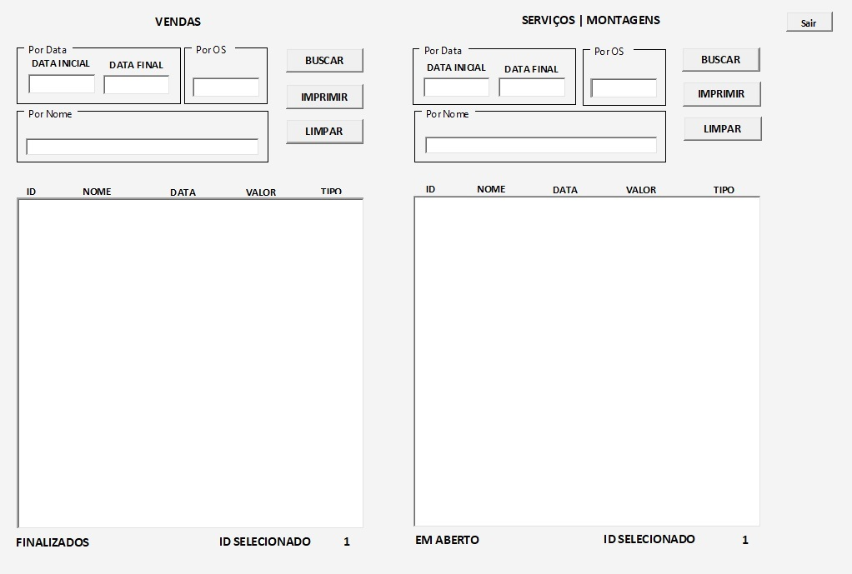

## **Nome dos objetos:**

### **Por Vendas:**

DATA INICIAL: datInicioVendas

Private Sub datInicioVendas_DblClick (ByVal Cancel As MSForms.ReturnBoolean)

'evento duplo click para carregar o calendário'

datInicioVendas = GetCalendario(datInicioVendas)

End Sub

DATA FINAL: datFimVendas

Private Sub datFimVendas_DblClick (ByVal Cancel As MSForms.ReturnBoolean)

'evento duplo click para carregar o calendário'

datFimVendas = GetCalendario(datFimVendas)

End Sub

Por OS: OsFinalizados

Por Nome: nomeFinalizados

Caixa de listagem**:** listVendas

Private Sub listVendas_Click()

'evento de click'

Dim linha, totalLinhas As Double

Dim tipo As String

With listVendas

totalLinhas = .ListCount

For linha = 0 To totalLinhas

If .Selected(linha) = True Then

idVenda = listVendas.List(linha, 0)

Planilha7.Range("A2").Value = CDbl(idVenda)

End If

Next

End With

End Sub

Private Sub listVendas_Click()

'evento de click'

Dim linha, totalLinhas As Double

Dim tipo As String

With listVendas

totalLinhas = .ListCount

For linha = 0 To totalLinhas

If .Selected(linha) = True Then

idVenda = listVendas.List(linha, 0)

Planilha7.Range("A2").Value = CDbl(idVenda)

End If

Next

End With

End Sub

ID: lista de ID’s de clientes

NOME: lista de nome dos clientes

DATA: lista de data de vendas

VALOR: lista de valores das vendas

TIPO: lista do tipo de venda

**Botões de comando:**

BUSCAR: buscarVenda

Private Sub buscarVenda_Click ()

'buscar vendas'

Dim L, linhaList, os As Double

Dim linhaVenda As Long

Dim primeiraData, ultimaData As Date

Dim nome As String

listVendas.ColumnWidths = "20;115;60;70;30"

Dim i, j As Integer

Dim X (1 To 1, 1 To 5)

listVendas.List = X

listVendas.Clear

linhaList = 0

L = 3

On Error Resume Next

primeiraData = CDate (datInicioVendas.Value)

ultimaData = CDate (datFimVendas.Value)

nome = nomeFinalizados.Value

os = OsFinalizados.Value

Planilha2.Select

With Planilha2

totalLinha = Planilha2.Range("B" & Rows.Count). End(xlUp). Row

For L = 3 To totalLinha

If Planilha2.Cells(L, "D") >= primeiraData And Planilha2.Cells(L, "D") <= ultimaData Then

'------------------------ Busca por Data -----------------------------

With listVendas

. AddItem

. List (linhaList, 0) = Planilha2.Cells(L, 2)

. List (linhaList, 1) = Planilha2.Cells(L, 3)

. List (linhaList, 2) = Planilha2.Cells(L, 4)

. List (linhaList, 3) = Format (Planilha2.Cells(L, 8), "currency")

. List (linhaList, 4) = Planilha2.Cells(L, 11)

linhaList = linhaList + 1

End With

End If

'------------------------ Busca por OS ---------------------------------

If Planilha2.Cells(L, "B") = os Then

With listVendas

. AddItem

. List (linhaList, 0) = Planilha2.Cells(L, 2)

. List (linhaList, 1) = Planilha2.Cells(L, 3)

. List (linhaList, 2) = Planilha2.Cells(L, 4)

. List (linhaList, 3) = Format (Planilha2.Cells(L, 8), "currency")

. List (linhaList, 4) = Planilha2.Cells(L, 11)

linhaList = linhaList + 1

End With

End If

'------------------------- Busca por Nome --------------------------------

If Planilha2.Cells(L, "C") = nome Then

With listVendas

. AddItem

. List (linhaList, 0) = Planilha2.Cells(L, 2)

. List (linhaList, 1) = Planilha2.Cells(L, 3)

. List (linhaList, 2) = Planilha2.Cells(L, 4)

. List (linhaList, 3) = Format (Planilha2.Cells(L, 8), "currency")

. List (linhaList, 4) = Planilha2.Cells(L, 11)

linhaList = linhaList + 1

End With

End If

Next

End With

Exit Sub

End Sub

IMPRIMIR: imprimiVenda

LIMPAR: limpaVendas

Private Sub imprimiVenda_Click()

'imprimir a venda selecionada'

Dim linha, totalLinhas As Double

With listVendas

totalLinhas = .ListCount

For linha = 0 To totalLinhas

If .Selected(linha) = True Then

Me.Hide

Planilha7.PrintPreview

Range("A1:F29").Select

Me.Show

End If

Next

End With

End Sub

Private Sub limpaVendas_Click ()

'limpar todos os campos'

datInicioVendas = ""

datFimVendas = ""

OsFinalizados = ""

nomeFinalizados = ""

listVendas.Clear

End Sub

### **Por Serviços e Montagens:**

DATA INICIAL: datInicioServMont

Private Sub datInicioServMont_DblClick (ByVal Cancel As MSForms.ReturnBoolean)

'evento duplo click para abrir calendário'

datInicioServMont = GetCalendario(datInicioServMont)

End Sub

DATA FINAL: datFimServMont

Private Sub datFimServMont_DblClick (ByVal Cancel As MSForms.ReturnBoolean)

'evento duplo click para abrir calendário'

datFimServMont = GetCalendario(datFimServMont)

End Sub

Por OS: OsServMont

Por Nome: nomeSerMont

Caixa de listagem:listServicoMontagem

Private Sub listServicoMontagem_Click()

'evento de click'

Dim linha, totalLinhas As Double

Dim tipo As String

With listServicoMontagem

totalLinhas = .ListCount

For linha = 0 To totalLinhas

If .Selected(linha) = True Then

idServMont = listServicoMontagem.List(linha, 0)

tipo = listServicoMontagem.List(linha, 4)

If tipo = "MONTAGEM" Then

Planilha6.Range("A4").Value = CDbl(idServMont)

End If

If tipo = "DIVERSOS" Then

Planilha5.Range("A4").Value = CDbl(idServMont)

End If

End If

Next

End With

End Sub

ID: Carrega lista de ID’s de clientes

NOME: Carrega lista de nome dos clientes

DATA: Carrega lista de data dos serviços

VALOR: Carrega lista de valores dos serviços

TIPO: Carrega lista do tipo de serviços

**Botões de comando:**

BUSCAR: buscaServMont

Private Sub buscaServMont_Click ()

'buscar lista de serviços e montagens'

Dim L, linhaList, os As Double

Dim primeiraData, ultimaData As Date

Dim nome As String

listServicoMontagem.ColumnWidths = "25;120;55;65;45"

Dim i, j As Integer

Dim X (1 To 1, 1 To 5)

listServicoMontagem.List = X

listServicoMontagem.Clear

linhaList = 0

L = 3

On Error Resume Next

primeiraData = CDate (datInicioServMont.Value)

ultimaData = CDate (datFimServMont.Value)

nome = nomeSerMont.Value

os = OsServMont.Value

totalLinha3 = Planilha3.Range("B" & Rows.Count). End(xlUp). Row

totalLinha1 = Planilha1.Range("B" & Rows.Count). End(xlUp). Row

For L = 3 To totalLinha3

'BUSCAR MONTAGENS'

If Planilha3.Cells(L, "C") >= primeiraData And Planilha3.Cells(L, "C") <= ultimaData Or Planilha3.Cells(L, "A") = os Or Planilha3.Cells(L, "B") = nome Then

With listServicoMontagem

. AddItem

. List (linhaList, 0) = Planilha3.Cells(L, 1)

. List (linhaList, 1) = Planilha3.Cells(L, 2)

. List (linhaList, 2) = Planilha3.Cells(L, 3)

. List (linhaList, 3) = Format (Planilha3.Cells(L, 59), "currency")

. List (linhaList, 4) = Planilha3.Cells(L, 61)

linhaList = linhaList + 1

End With

End If

'BUSCAR SERVIÇOS'

Next

For L = 3 To totalLinha1

If Planilha1.Cells(L, "D") >= primeiraData And Planilha1.Cells(L, "D") <= ultimaData Or Planilha1.Cells(L, "A") = os Or Planilha1.Cells(L, "B") = nome Then

With listServicoMontagem

. AddItem

. List (linhaList, 0) = Planilha1.Cells(L, 1)

. List (linhaList, 1) = Planilha1.Cells(L, 2)

. List (linhaList, 2) = Planilha1.Cells(L, 4)

. List (linhaList, 3) = Format (Planilha1.Cells(L, 8), "currency")

. List (linhaList, 4) = Planilha1.Cells(L, 9)

linhaList = linhaList + 1

End With

End If

Next

Exit Sub

End Sub

IMPRIMIR: printServMont

Private Sub printServMont_Click ()

'imprimir serviços e montagens'

Dim linha, totalLinhas As Double

Dim tipo As String

With listServicoMontagem

totalLinhas =. ListCount

For linha = 0 To totalLinhas

If. Selected(linha) = True Then

tipo = listServicoMontagem.List(linha, 4)

'imprimir montagem'

If tipo = "MONTAGEM" Then

Planilha6.Select

Planilha6.Activate

Dim intervaloMont As Range, totalIntevalo As Range

Set totalIntervaloMont = ([B13:B31])

For Each intervaloMont In totalIntervaloMont

If intervaloMont = "" Then

Rows (intervaloMont.Row). Hidden = True

Else

Rows (intervaloMont.Row). Hidden = False

End If

Next

Me. Hide

Planilha6.PrintPreview

Range ("A1:J50"). Select

Me. Show

End If

'imprimir serviços'

If tipo = "SERVIÇOS" Then

Planilha5.Select

Planilha5.Activate

Me.Hide

Planilha5.PrintPreview

Range("A1:J50").Select

Me.ShowEnd If

End If

Next

End With

End Sub

LIMPAR: limpaServMont

Private Sub limpaServMont_Click ()

'limpar todos os campos'

datInicioServMont = ""

datFimServMont = ""

idServMont = ""

OsServMont = ""

nomeSerMont = ""

listServicoMontagem.Clear

End Sub

SAIR: sairConsultas

Private Sub sairacaonsultas_Click()

'fechar o sistema'

resposta = MsgBox("DESEJA ENCERRAR O SISTEMA ?", vbYesNo, "SAIR")

If resposta = vbNo Then

Exit Sub

Else

ThisWorkbook.Save

Application.Quit

End If

End Sub

# **Módulo 5 – Caixa:**

Layout:

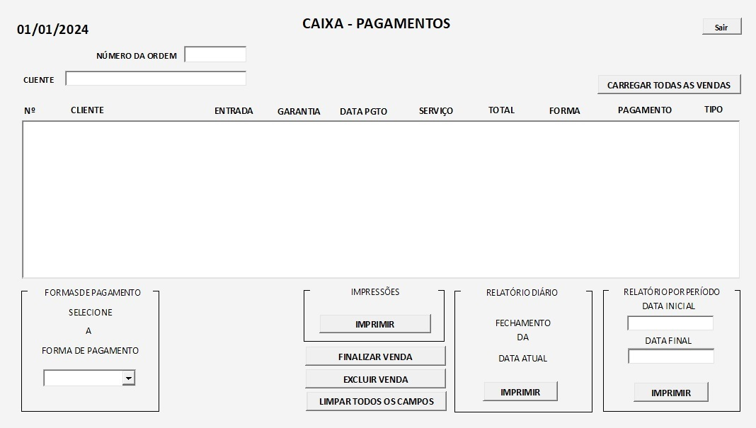

## **Nome dos objetos:**

DATA: dataCaixa

NÚMERO DA ORDEM: ordemCaixaVendas

Private Sub ordemCaixaVendas_Enter ()

'evento de entrada'

explicOrdemCaixa.Visible = True

End Sub

Private Sub ordemCaixaVendas_Exit (ByVal Cancel As MSForms.ReturnBoolean)

‘evento de saída’

' Fazendo a Procura do Nome do aluno de acordo com ID inserido'

explicOrdemCaixa.Visible = False

On erro GoTo erro

Dim linha As Double

Dim c As Variant

Dim plan As String

plan = Planilha2.Name

With Worksheets(plan). Range("B:B")

Set c =. Find (ordemCaixaVendas.Text, LookIn:=xlValues, lookat:=xlWhole)

If Not c Is Nothing Then

linha = c. Row

Else

Exit Sub

Me. ordemCaixaVendas = ""

Cancel = True

End If

End With

'Pesquisando situação Financeira do aluno'

listaCaixaVendas.ColumnWidths = "0;25;165;75;75;75;70;75;60;65;70"

Dim L, linhaList As Integer

Dim ID As Double

Dim X (1 To 1, 1 To 11)

Dim totalLinha As Long

listaCaixaVendas.List = X

listaCaixaVendas.Clear

On Error Resume Next

ID = ordemCiaixaVendas.Value

Planilha2.Activate

Planilha2.Select

totalLinha = Planilha2.Range("B" & Rows.Count). End(xlUp). Row

For L = 3 To totalLinha

If Planilha2.Cells(L, 2). Value = id Then

With listaCaixaVendas

. AddItem

. List (linhaList, 0) = Planilha2.Cells(L, 1)

. List (linhaList, 1) = Planilha2.Cells(L, 2)

. List (linhaList, 2) = Planilha2.Cells(L, 3)

. List (linhaList, 3) = Planilha2.Cells(L, 4)

. List (linhaList, 4) = Planilha2.Cells(L, 5)

. List (linhaList, 5) = Planilha2.Cells(L, 6)

. List (linhaList, 6) = Format (Planilha2.Cells(L, 7), "currency")

. List (linhaList, 7) = Format (Planilha2.Cells(L, 8), "currency")

. List (linhaList, 8) = Planilha2.Cells(L, 9)

. List (linhaList, 9) = Planilha2.Cells(L, 10)

. List (linhaList, 10) = Planilha2.Cells(L, 11)

linhaList = linhaList + 1

End With

End If

Next

Exit Sub

erro:

MsgBox "Erro!", vbCritical, "PESQUISA"

End Sub

CLIENTE: clienteCaixaVendas

Private Sub clienteCaixaVendas_KeyUp (ByVal KeyCode As MSForms.ReturnInteger, ByVal Shift As Integer)

'evento quando solta a tecla'

Call pesquisa_consulta

End Sub

Private Sub clienteCaixaVendas_Exit (ByVal Cancel As MSForms.ReturnBoolean)

'evento de saída'

explicNomeCaixa.Visible = False

End Sub

Private Sub clienteCaixaVendas_Enter ()

'evento de entrada'

explicNomeCaixa.Visible = True

End Sub

CARREGAR TODAS AS VENDAS: carregar

Private Sub carregar_Click ()

'carregar todas as vendas'

Dim L, linhaList As Double

listaCaixaVendas.ColumnWidths = "0;25;165;75;75;75;70;75;60;65;70"

Dim X (1 To 1, 1 To 11)

Dim totalLinha As Long

listaCaixaVendas.List = X

listaCaixaVendas.Clear

linhaList = 0

L = 3

Planilha2.Select

With Planilha2

While. Cells (L, 2). Value <> Empty

With listaCaixaVendas

. AddItem

. List (linhaList, 0) = Planilha2.Cells(L, 1)

. List (linhaList, 1) = Planilha2.Cells(L, 2)

. List (linhaList, 2) = Planilha2.Cells(L, 3)

. List (linhaList, 3) = Planilha2.Cells(L, 4)

. List (linhaList, 4) = Planilha2.Cells(L, 5)

. List (linhaList, 5) = Planilha2.Cells(L, 6)

. List (linhaList, 6) = Format (Planilha2.Cells(L, 7), "currency")

. List (linhaList, 7) = Format (Planilha2.Cells(L, 8), "currency")

. List (linhaList, 8) = Planilha2.Cells(L, 9)

. List (linhaList, 9) = Planilha2.Cells(L, 10)

. List (linhaList, 10) = Planilha2.Cells(L, 11)

linhaList = linhaList + 1

End With

L = L + 1

Wend

End With

Exit Sub

End Sub

Caixa de listagem: listaCaixaVendas

Private Sub listaCaixaVendas_Click()

'evento de click'

Dim linha, totalLinhas As Double

With listaCaixaVendas

totalLinhas = .ListCount

For linha = 0 To totalLinhas

If .Selected(linha) = True Then

ordemCaixaVendas = listaCaixaVendas.List(linha, 0)

idVenda = listaCaixaVendas.List(linha, 0)

Planilha7.Range("A2").Value = CDbl(idVenda)

ordemCaixaVendas = listaCaixaVendas.List(linha, 1)

clienteCaixaVendas = listaCaixaVendas.List(linha, 2)

End If

Next

End With

End Sub

FORMAS DE PAGAMENTO: meioPgto

RowSource: meioPGTO

IMPRIMIR: printVendaSelecionada

Private Sub printVendaSelecionada_Click ()

'imprimir a venda selecionada'

Dim linha, totalLinhas As Double

With listaCaixaVendas

totalLinhas =. ListCount

For linha = 0 To totalLinhas

If. Selected(linha) = True Then

Me. Hide

Planilha7.PrintPreview

Range ("A1:F29"). Select

Me. Show

End If

Next

End With

End Sub

FINALIZAR VENDA: finalizarPGTO

Private Sub finalizarPGTO_Click ()

'lançar pagamento '

Dim resposta As Integer

Dim linha, totalLinhas, totalLinha, ID As Double

Dim X As Variant

Dim plan As String

plan = Planilha2.Name

Planilha2.Activate

If meioPgto = "" Then

MsgBox "POR FAVOR, SELECIONE A FORMA DE PAGAMENTO!", vbInformation, "PAGAMENTOS"

Exit Sub

End If

totalLinha = Planilha2.Range("B" & Rows.Count). End(xlUp). Row

With listaCaixaVendas

totalLinhas =. ListCount - 1

For linha = 0 To totalLinha

If. Selected(linha) = False Then

End If

If. Selected(linha) = True Then

resposta = MsgBox ("DESEJA FINALIZAR ESTE SERVIÇO?", vbYesNo + vbQuestion, "PAGAMENTOS")

If resposta = vbNo Then

Exit Sub

End If

ID =. List (linha, 0)

With Worksheets(plan). Range("A:A")

Set X =. Find (ID, LookIn:=xlValues, lookat:=xlWhole)

If Not X Is Nothing Then

'evitar pagamento da mesma parcela'

ID2 = listaCaixaVendas.List(linha, 9)

If ID2 = "PAGO" Then

MsgBox "ESTE SERVIÇO JÁ FOI PAGO, POR FAVOR SELECIONE OUTRO", vbInformation, "PAGAMENTOS"

Exit Sub

End If

'lançamento na planilha'

Planilha2.Cells(X. Row, "F"). Value = Date

Planilha2.Cells(X. Row, "I"). Value = meioPgto.Value

Planilha2.Cells(X. Row, "J"). Value = "PAGO"

'lançamento na ListBox'

listaCaixaVendas.List(linha, 5) = Date

listaCaixaVendas.List(linha, 8) = meioPgto.Value

listaCaixaVendas.List(linha, 9) = "PAGO"

End If

End With

MsgBox "PAGAMENTO EFETUADO COM SUCESSO !!", vbInformation, "PAGAMENTOS"

End If

Next linha

End With

Set X = Nothing

End Sub

EXCLUIR VENDA: excluirManut

Private Sub excluirManut_Click()

'excluir venda'

Dim resposta As Integer

Dim linha, totalLinhas, totalLinha, id As Double

Dim X As Variant

Dim plan As String

If ordemCaixaVendas = "" Then

Exit Sub

End If

plan = Planilha2.Name

Planilha2.Activate

totalLinha = Planilha2.Range("B" & Rows.Count).End(xlUp).Row

With listaCaixaVendas

totalLinhas = .ListCount

For linha = 0 To totalLinha

If .Selected(linha) = True Then

id = .List(linha, 0)

With Worksheets(plan).Range("A:A")

Set X = .Find(id, LookIn:=xlValues, lookat:=xlWhole)

If Not X Is Nothing Then

Set fila = Worksheets(plan).Range("A:A").Find(id, lookat:=xlWhole)

linha = fila.Row

'excluir da planilha'

Range("B" & linha).EntireRow.Delete

'remover do ListBox'

If listaCaixaVendas.ListIndex >= 0 Then

listaCaixaVendas.RemoveItem (listaCaixaVendas.ListIndex)

'reorganizar ids'

Planilha2.Range("A3:A10000").ClearContents

Total = Planilha2.Range("B" & Rows.Count).End(xlUp).Row - 2

For cod = 1 To Total

Planilha2.Select

If Range("A3").Value = "" Then

Range("A3").Value = 1

End If

Range("A1000000").End(xlUp).Offset(1, 0).Select

On Error Resume Next

cod = Range("A1000000").End(xlUp).Offset(0, 0).Value

ActiveCell.Offset(0, 0).Select

ActiveCell.Value = cod + 1

Next

End If

MsgBox "SERVIÇO EXCLUIDO !", vbExclamation, "EXCLUSÃO"

ordemCaixaVendas = ""

clienteCaixaVendas = ""

listaCaixaVendas.Clear

Exit Sub

End If

End With

End If

Next linha

End With

Set X = Nothing

End Sub

LIMPAR TODOS OS CAMPOS: limpeza

Private Sub limpeza_Click ()

'limpar todos os campos'

ordemCaixaVendas = ""

clienteCaixaVendas = ""

listaCaixaVendas.Clear

meioPgto = ""

dataDia = ""

datInicio = ""

dataFim = ""

End Sub

RELATÓRIO DIÁRIO:

IMPRIMIR: printDia

Private Sub printDia_Click ()

'imprime relatório de caixa diário'

Planilha10.Range("E11"). Value = Date

Me. Hide

Planilha10.PrintPreview

Planilha10.Select

Me. Show

End Sub

RELATÓRIO POR PERÍODO:

DATA INICIAL: datInicio

Private Sub datInicio_Change ()

'evento normal'

Planilha8.Range("E9"). Value = datInicio

End Sub

Private Sub datInicio_DblClick (ByVal Cancel As MSForms.ReturnBoolean)

'evento duplo click para abrir calendário'

datInicio = GetCalendario(datInicio)

End Sub

DATA FINAL: dataFim

Private Sub dataFim_Change ()

'evento normal'

Planilha8.Range("E10"). Value = dataFim

End Sub

Private Sub dataFim_DblClick (ByVal Cancel As MSForms.ReturnBoolean)

'evento duplo click para abrir calendário'

dataFim = GetCalendario(dataFim)

End Sub

IMPRIMIR: printPeriodo

Private Sub printPeriodo_Click ()

'imprimir por período'

If datInicio = "" Or dataFim = "" Then

MsgBox "SELECIONE A DATA INICIAL E A DATA FINAL !!", vbExclamation, "RELATÓRIOS"

Exit Sub

End If

If dataFim <> "" Then

Me. Hide

Planilha8.PrintPreview

Planilha8.Select

Me. Show

End If

End Sub

SAIR: sairCaixa

Private Sub sairCaixa_Click()

'fechar o sistema'

resposta = MsgBox("DESEJA ENCERRAR O SISTEMA ?", vbYesNo, "SAIR")

If resposta = vbNo Then

Exit Sub

Else

ThisWorkbook.Save

Application.Quit

End If

End Sub

# **Módulo 6 – Calendário:**

Layout:

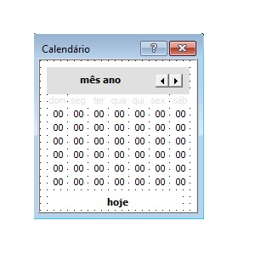

Calendário: frmCalendário

Option Explicit

Dim vDateSelectedVar As Date

Public Property Get SelectDate() As Date

SelectDate = vDateSelectedVar

End Property

Private Sub UserForm_Initialize()

lblHoje = "Hoje: " & VBA.Format(VBA.Date, "dd/mm/yyyy")

sb = VBA.Year(VBA.Date) * 12 + VBA.Month(VBA.Date)

End Sub

Private Sub UserForm_QueryClose(Cancel As Integer, CloseMode As Integer)

If CloseMode = vbFormControlMenu Then

Cancel = True

Hide

End If

End Sub

Private Sub lblHoje_Click()

sb = VBA.Year(VBA.Date) * 12 + VBA.Month(VBA.Date)

End Sub

Private Sub sb_Change()

atualizar DateSerial(sb \ 12, sb Mod 12, 1)

End Sub

Private Sub atualizar(dt As Date)

Dim L As Long

Dim c As Long

Dim cInício As Long

Dim dtDia As Date

Dim ctrl As Control

lblMêsAno = VBA.Format(dt, "mmmm yyyy")

For L = 1 To 6

For c = 1 To 7

Set ctrl = Controls("l" & L & "c" & c)

dtDia = DateSerial(VBA.Year(dt), VBA.Month(dt), (L - 1) * 7 + c - VBA.Weekday(dt) + 1)

ctrl.Caption = VBA.Format(Day(dtDia), "00")

ctrl.Tag = dtDia

If VBA.Month(dtDia) <> VBA.Month(dt) Then

ctrl.ForeColor = &H808080

Else

ctrl.ForeColor = &H0

End If

If dtDia = VBA.Date Then

ctrl.ForeColor = &HFF&

End If

Next c

Next L

End Sub

# **Módulo 7 – Evento do calendário:**

mdlCalendário:

Option Explicit

Dim Rótulos() As New cCalendário

Function GetCalendario(ByVal OBJ As Object)

‘calendário para duplo click’

Dim lTotalRótulos As Long

Dim ctrl As Control

Dim FRM As frmCalendário

Set FRM = New frmCalendário

For Each ctrl In FRM.Controls

If ctrl.Name Like "l?c?" Then

lTotalRótulos = lTotalRótulos + 1

ReDim Preserve Rótulos(1 To lTotalRótulos)

Set Rótulos(lTotalRótulos).lblGrupo = Ctrl

End If

Next ctrl

FRM.Show

If IsDate(FRM.Tag) Then

GetCalendario = FRM.Tag

Else

GetCalendario = OBJ

End If

Unload FRM

End Function

Option Explicit

Public WithEvents lblGrupo As MSForms.label

Private Sub lblGrupo_Click()

lblGrupo.Parent.Tag = lblGrupo.Tag

lblGrupo.Parent.Hide

End Sub

# **Módulo 8 – Sub rotinas:**

## **Total montagem:**

Sub somaMontagem()

'soma todos os valores das peças da montagem'

Dim n1, n2, n3, n4, n5, n6, n7, n8, n9, n10, n11, n12, n13, n14 As Double

If totalMonitor <> "" Then

n1 = totalMonitor

Else

n1 = 0

End If

If totalTeclado <> "" Then

n2 = totalTeclado

Else

n2 = 0

End If

If totalMouse <> "" Then

n3 = totalMouse

Else

n3 = 0

End If

If totalGabinete <> "" Then

n4 = totalGabinete

Else

n4 = 0

End If

If totalMae <> "" Then

n5 = totalMae

Else

n5 = 0

End If

If TotalProcessador <> "" Then

n6 = TotalProcessador

Else

n6 = 0

End If

If totalRam <> "" Then

n7 = totalRam

Else

n7 = 0

End If

If totalHd <> "" Then

n8 = totalHd

Else

n8 = 0

End If

If totalVideo <> "" Then

n9 = totalVideo

Else

n9 = 0

End If

If totalFonte <> "" Then

n10 = totalFonte

Else

n10 = 0

End If

If totalCooler <> "" Then

n11 = totalCooler

Else

n11 = 0

End If

If totalVentoinha <> "" Then

n12 = totalVentoinha

Else

n12 = 0

End If

If totalOutros <> "" Then

n13 = totalOutros

Else

n13 = 0

End If

If valorServicoVenda <> "" Then

n14 = valorServicoVenda

Else

n14 = 0

End If

totalMontagem = CDbl(n1) + CDbl(n2) + CDbl(n3) + CDbl(n4) + CDbl(n5) + CDbl(n6) + CDbl(n7) + CDbl(n8) + CDbl(n9) + CDbl(n10) + CDbl(n11) + CDbl(n12) + CDbl(n13) + CDbl(n14)

End Sub

## **Soma individual da montagem:**

Sub multMonitor()

Dim n1, n2 As Double

If qtdMonitor <> "" Then

n1 = qtdMonitor

Else

n1 = 0

End If

If valorMonitor <> "" Then

n2 = valorMonitor

Else

n2 = 0

End If

totalMonitor = CDbl(n1) * CDbl(n2)

End Sub

Sub multTeclado()

Dim n1, n2 As Double

If qtdTeclado <> "" Then

n1 = qtdTeclado

Else

n1 = 0

End If

If valorTeclado <> "" Then

n2 = valorTeclado

Else

n2 = 0

End If

totalTeclado = CDbl(n1) * CDbl(n2)

End Sub

Sub multMouse()

Dim n1, n2 As Double

If qtdMouse <> "" Then

n1 = qtdMouse

Else

n1 = 0

End If

If valorMouse <> "" Then

n2 = valorMouse

Else

n2 = 0

End If

totalMouse = CDbl(n1) * CDbl(n2)

End Sub

Sub multGabinete()

Dim n1, n2 As Double

If qtdGabinete <> "" Then

n1 = qtdGabinete

Else

n1 = 0

End If

If valorGabinete <> "" Then

n2 = valorGabinete

Else

n2 = 0

End If

totalGabinete = CDbl(n1) * CDbl(n2)

End Sub

Sub multMae()

Dim n1, n2 As Double

If qtdPlacaMae <> "" Then

n1 = qtdPlacaMae

Else

n1 = 0

End If

If valorPlacaMae <> "" Then

n2 = valorPlacaMae

Else

n2 = 0

End If

totalMae = CDbl(n1) * CDbl(n2)

End Sub

Sub multProcessador()

Dim n1, n2 As Double

If qtdProcessador <> "" Then

n1 = qtdProcessador

Else

n1 = 0

End If

If valorProcessador <> "" Then

n2 = valorProcessador

Else

n2 = 0

End If

TotalProcessador = CDbl(n1) * CDbl(n2)

End Sub

Sub multRam()

Dim n1, n2 As Double

If qtdRam <> "" Then

n1 = qtdRam

Else

n1 = 0

End If

If valorRam <> "" Then

n2 = valorRam

Else

n2 = 0

End If

totalRam = CDbl(n1) * CDbl(n2)

End Sub

Sub multHd()

Dim n1, n2 As Double

If qtdHd <> "" Then

n1 = qtdHd

Else

n1 = 0

End If

If valorHd <> "" Then

n2 = valorHd

Else

n2 = 0

End If

totalHd = CDbl(n1) * CDbl(n2)

End Sub

Sub multVideo()

Dim n1, n2 As Double

If qtdVideo <> "" Then

n1 = qtdVideo

Else

n1 = 0

End If

If valorVideo <> "" Then

n2 = valorVideo

Else

n2 = 0

End If

totalVideo = CDbl(n1) * CDbl(n2)

End Sub

Sub multFonte()

Dim n1, n2 As Double

If qtdFonte <> "" Then

n1 = qtdFonte

Else

n1 = 0

End If

If valorFonte <> "" Then

n2 = valorFonte

Else

n2 = 0

End If

totalFonte = CDbl(n1) * CDbl(n2)

End Sub

Sub multCooler()

Dim n1, n2 As Double

If qtdColler <> "" Then

n1 = qtdColler

Else

n1 = 0

End If

If valorCooler <> "" Then

n2 = valorCooler

Else

n2 = 0

End If

totalCooler = CDbl(n1) * CDbl(n2)

End Sub

Sub multVentoinha()

Dim n1, n2 As Double

If qtdVentoinha <> "" Then

n1 = qtdVentoinha

Else

n1 = 0

End If

If valorVentoinha <> "" Then

n2 = valorVentoinha

Else

n2 = 0

End If

totalVentoinha = CDbl(n1) * CDbl(n2)

End Sub

Sub multOutros()

Dim n1, n2 As Double

If qtdOutros <> "" Then

n1 = qtdOutros

Else

n1 = 0

End If

If valorOutros <> "" Then

n2 = valorOutros

Else

n2 = 0

End If

totalOutros = CDbl(n1) * CDbl(n2)

End Sub

## **Pesquisar nomes caixa:**

Private Sub pesquisa_consulta()

'pesquisar nome ao digitar cada letra chame essa função no KeyUp do textBox do nome'

Dim lin As Integer, linbox As Integer

Dim busca As Integer

Dim form As Worksheet

If clienteCaixaVendas = "" Then

listaCaixaVendas.Clear

Exit Sub

End If

Set form = Planilha2

L = 3

linhaList = 0

contador = 0

listaCaixaVendas.ColumnWidths = "0;25;165;75;75;75;70;75;60;65;70"

Dim X(1 To 1, 1 To 11)

listaCaixaVendas.List = X

listaCaixaVendas.Clear

Do While L < 100

busca = InStr(Cells(L, 3), clienteCaixaVendas)

If busca > 0 Then

With listaCaixaVendas

.AddItem

.List(linhaList, 0) = Planilha2.Cells(L, 1)

.List(linhaList, 1) = Planilha2.Cells(L, 2)

.List(linhaList, 2) = Planilha2.Cells(L, 3)

.List(linhaList, 3) = Planilha2.Cells(L, 4)

.List(linhaList, 4) = Planilha2.Cells(L, 5)

.List(linhaList, 5) = Planilha2.Cells(L, 6)

.List(linhaList, 6) = Format(Planilha2.Cells(L, 7), "currency")

.List(linhaList, 7) = Format(Planilha2.Cells(L, 8), "CURRENCY")

.List(linhaList, 8) = Planilha2.Cells(L, 9)

.List(linhaList, 9) = Planilha2.Cells(L, 10)

.List(linhaList, 10) = Planilha2.Cells(L, 11)

linhaList = linhaList + 1

End With

End If

L = L + 1

Loop

End Sub

# **Módulo 9 – Planilhas:**

**Planilha 1(Servicos)**

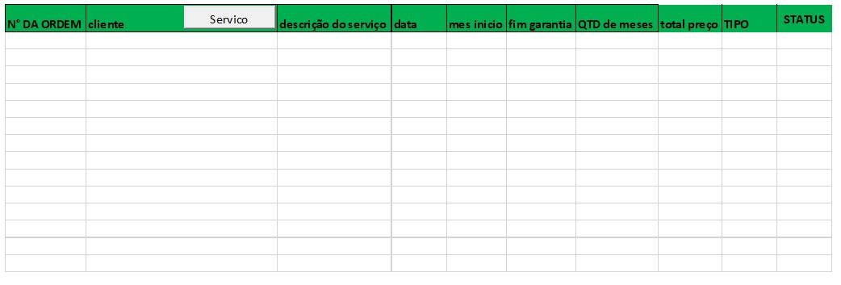Layout:

Private Sub mostrarServico_Click()

'abrir serviços'

inicio.Show

inicio.MultiPage1.Value = 0

End Sub

**Planilha 2(caixa)**

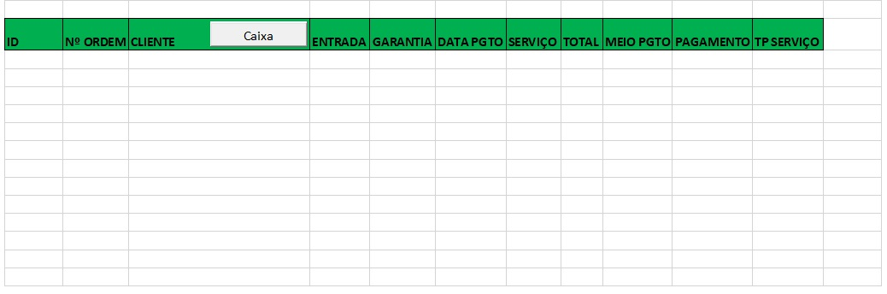Layout:

Private Sub mostrarCaixa_Click()

'abrir caixa'

inicio.Show

inicio.MultiPage1.Value = 3

End Sub

Private Sub Worksheet_Change(ByVal Target As Range)

'criação de ID's automática na planilha de cadastros'

Dim linha As Double, coluna As Double, id As Double

linha = Target.Row

coluna = Target.Column

If linha > 1 And coluna = 2 Then

id = linha - 1

With Planilha2

If .Cells(linha, 1).Value = Empty And .Cells(linha, 2).Value <> Empty Then

.Cells(linha, 1).Value = id

End If

End With

End If

End Sub

**Planilha 3(montagem)**

Layout:

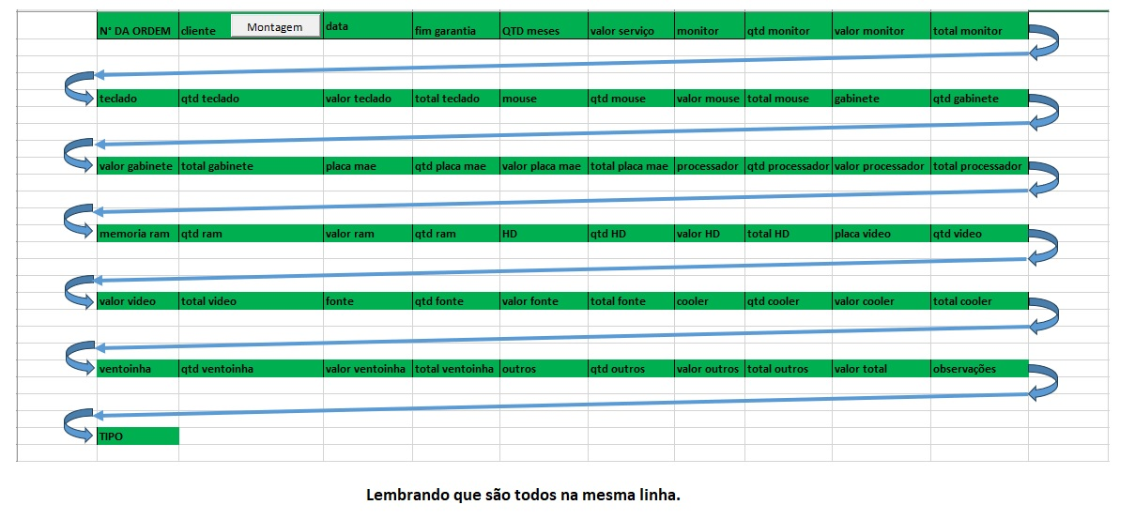

Private Sub mostarMontagem_Click()

'abrir montagem'

inicio.Show

inicio.MultiPage1.Value = 1

End Sub

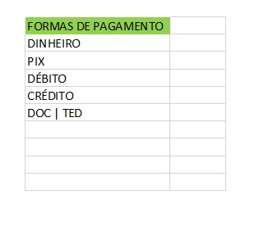**Planilha 4(criteria)**

Layout:

**Intervalo nomeado**: meioPGTO

Range(A2:A6)

**Planilha 5(printManutenção)**

Layout:

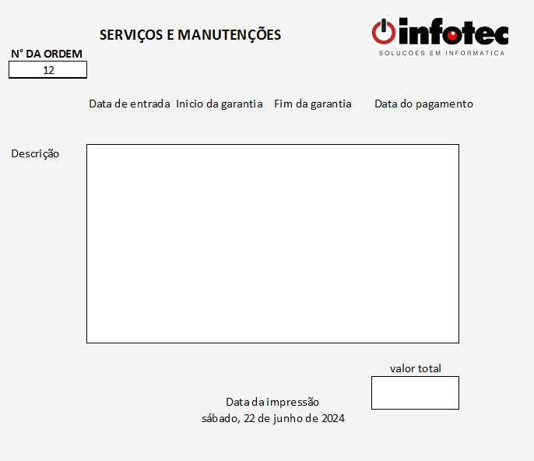

**Fórmulas:**

B7: =SEERRO(SE(PROCV($A$4;servicos!A2:D10000;4;0)=0;"";PROCV($A$4;servicos!A2:D10000;4;0));"")

C7: =SEERRO(SE(PROCV($A$4;servicos!A2:E10000;5;0)=0;"";PROCV($A$4;servicos!A2:E10000;5;0));"")

D7: =SEERRO(SE(PROCV($A$4;servicos!A2:F10000;6;0)=0;"";PROCV($A$4;servicos!A2:F10000;6;0));"")

E7: =SEERRO(SE(PROCV($A$4;caixa!B3:F10000;5;0)=0;"";PROCV($A$4;caixa!B3:F10000;5;0));"")

B9: =SEERRO(SE(PROCV($A$4;servicos!A2:C10000;3;0)=0;"";PROCV($A$4;servicos!A2:C10000;3;0));"")

E13: =SEERRO(SE(PROCV($A$4;servicos!A2:H10000;8;0)=0;"";PROCV($A$4;servicos!A2:H10000;8;0));"")

C15: =HOJE()

**Planilha 6(printMontagem)**

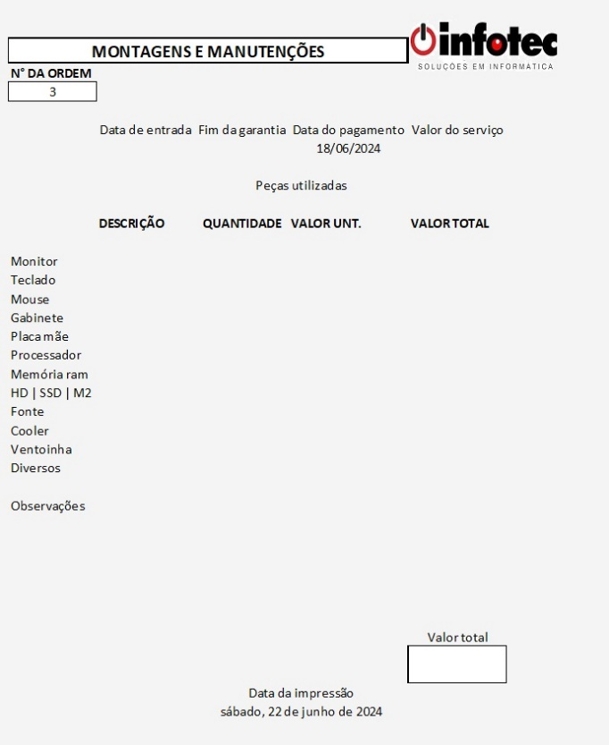Layout:

**Fórmulas:**

B7: =SEERRO(SE(PROCV($A$4;montagem!$A$2:$C$9998;3;0)=0;"";PROCV($A$4;montagem!$A$2:$C$9998;3;0));"")

C7: =SEERRO(SE(PROCV($A$4;montagem!$A$2:$D$9998;4;0)=0;"";PROCV($A$4;montagem!$A$2:$D$9998;4;0));"")

D7: =SEERRO(SE(PROCV($A$4;caixa!$B$3:$F$9919;5;0)=0;"";PROCV($A$4;caixa!$B$3:$F$9919;5;0));"")

E7: =SEERRO(SE(PROCV($A$4;montagem!$A$2:$F$9998;6;0)=0;"";PROCV($A$4;montagem!$A$2:$F$9998;6;0));"")

B13: =SEERRO(SE(PROCV($A$4;montagem!$A$2:$G$10000;7;0)=0;"";PROCV($A$4;montagem!$A$2:$G$10000;7;0));"")

C13: =SEERRO(SE(PROCV($A$4;montagem!$A$2:$H$9998;8;0)=0;"";PROCV($A$4;montagem!$A$2:$H$9998;8;0));"")

D13: =SEERRO(SE(PROCV($A$4;montagem!$A$2:$I$9998;9;0)=0;"";PROCV($A$4;montagem!$A$2:$I$9998;9;0));"")

E13: =SEERRO(SE(PROCV($A$4;montagem!$A$2:$J$9998;10;0)=0;"";PROCV($A$4;montagem!$A$2:$J$9998;10;0));"")

B14: =SEERRO(SE(PROCV($A$4;montagem!$A$2:$K$9998;11;0)=0;"";PROCV($A$4;montagem!$A$2:$K$9998;11;0));"")

C14: =SEERRO(SE(PROCV($A$4;montagem!$A$2:$L$9998;12;0)=0;"";PROCV($A$4;montagem!$A$2:$L$9998;12;0));"")

D14: =SEERRO(SE(PROCV($A$4;montagem!$A$2:$M$9998;13;0)=0;"";PROCV($A$4;montagem!$A$2:$M$9998;13;0));"")

E14: =SEERRO(SE(PROCV($A$4;montagem!$A$2:$N$9998;14;0)=0;"";PROCV($A$4;montagem!$A$2:$N$9998;14;0));"")

B15: =SEERRO(SE(PROCV($A$4;montagem!$A$2:$O$9998;15;0)=0;"";PROCV($A$4;montagem!$A$2:$O$9998;15;0));"")

C15: =SEERRO(SE(PROCV($A$4;montagem!$A$2:$P$9998;16;0)=0;"";PROCV($A$4;montagem!$A$2:$P$9998;16;0));"")

D15: =SEERRO(SE(PROCV($A$4;montagem!$A$2:$Q$9998;17;0)=0;"";PROCV($A$4;montagem!$A$2:$Q$9998;17;0));"")

E15: =SEERRO(SE(PROCV($A$4;montagem!$A$2:$R$9998;18;0)=0;"";PROCV($A$4;montagem!$A$2:$R$9998;18;0));"")

B16: =SEERRO(SE(PROCV($A$4;montagem!$A$2:$S$9998;19;0)=0;"";PROCV($A$4;montagem!$A$2:$S$9998;19;0));"")

C16: =SEERRO(SE(PROCV($A$4;montagem!$A$2:$T$9998;20;0)=0;"";PROCV($A$4;montagem!$A$2:$T$9998;20;0));"")

D16: =SEERRO(SE(PROCV($A$4;montagem!$A$2:$U$9998;21;0)=0;"";PROCV($A$4;montagem!$A$2:$U$9998;21;0));"")

E16: =SEERRO(SE(PROCV($A$4;montagem!$A$2:$V$9998;22;0)=0;"";PROCV($A$4;montagem!$A$2:$V$9998;22;0));"")

B17: =SEERRO(SE(PROCV($A$4;montagem!$A$2:$W$9998;23;0)=0;"";PROCV($A$4;montagem!$A$2:$W$9998;23;0));"")

C17: =SEERRO(SE(PROCV($A$4;montagem!$A$2:$X$9998;24;0)=0;"";PROCV($A$4;montagem!$A$2:$X$9998;24;0));"")

D17: =SEERRO(SE(PROCV($A$4;montagem!$A$2:$Y$9998;25;0)=0;"";PROCV($A$4;montagem!$A$2:$Y$9998;25;0));"")

E17: =SEERRO(SE(PROCV($A$4;montagem!$A$2:$Z$9998;26;0)=0;"";PROCV($A$4;montagem!$A$2:$Z$9998;26;0));"")

B18: =SEERRO(SE(PROCV($A$4;montagem!$A$2:$AA$9998;27;0)=0;"";PROCV($A$4;montagem!$A$2:$AA$9998;27;0));"")

C18: =SEERRO(SE(PROCV($A$4;montagem!$A$2:$AB$9998;28;0)=0;"";PROCV($A$4;montagem!$A$2:$AB$9998;28;0));"")

D18: =SEERRO(SE(PROCV($A$4;montagem!$A$2:$AC$9998;29;0)=0;"";PROCV($A$4;montagem!$A$2:$AC$9998;29;0));"")

E18: =SEERRO(SE(PROCV($A$4;montagem!$A$2:$AD$9998;30;0)=0;"";PROCV($A$4;montagem!$A$2:$AD$9998;30;0));"")

B19: =SEERRO(SE(PROCV($A$4;montagem!$A$2:$AE$9998;31;0)=0;"";PROCV($A$4;montagem!$A$2:$AE$9998;31;0));"")

C19: =SEERRO(SE(PROCV($A$4;montagem!$A$2:$AF$9998;32;0)=0;"";PROCV($A$4;montagem!$A$2:$AF$9998;32;0));"")

D19: =SEERRO(SE(PROCV($A$4;montagem!$A$2:$AG$9998;33;0)=0;"";PROCV($A$4;montagem!$A$2:$AG$9998;33;0));"")

E19: =SEERRO(SE(PROCV($A$4;montagem!$A$2:$AH$9998;34;0)=0;"";PROCV($A$4;montagem!$A$2:$AH$9998;34;0));"")

B20: =SEERRO(SE(PROCV($A$4;montagem!$A$2:$AI$9998;35;0)=0;"";PROCV($A$4;montagem!$A$2:$AI$9998;35;0));"")

C20: =SEERRO(SE(PROCV($A$4;montagem!$A$2:$AJ$9998;36;0)=0;"";PROCV($A$4;montagem!$A$2:$AJ$9998;36;0));"")

D20: =SEERRO(SE(PROCV($A$4;montagem!$A$2:$AK$9998;37;0)=0;"";PROCV($A$4;montagem!$A$2:$AK$9998;37;0));"")

E20: =SEERRO(SE(PROCV($A$4;montagem!$A$2:$AL$9998;38;0)=0;"";PROCV($A$4;montagem!$A$2:$AL$9998;38;0));"")

B21: =SEERRO(SE(PROCV($A$4;montagem!$A$2:$AM$9998;39;0)=0;"";PROCV($A$4;montagem!$A$2:$AM$9998;39;0));"")

C21: =SEERRO(SE(PROCV($A$4;montagem!$A$2:$AN$9998;40;0)=0;"";PROCV($A$4;montagem!$A$2:$AN$9998;40;0));"")

D21: =SEERRO(SE(PROCV($A$4;montagem!$A$2:$AO$9998;41;0)=0;"";PROCV($A$4;montagem!$A$2:$AO$9998;41;0));"")

E21: =SEERRO(SE(PROCV($A$4;montagem!$A$2:$AP$9998;42;0)=0;"";PROCV($A$4;montagem!$A$2:$AP$9998;42;0));"")

B22: =SEERRO(SE(PROCV($A$4;montagem!$A$2:$AQ$9998;43;0)=0;"";PROCV($A$4;montagem!$A$2:$AQ$9998;43;0));"")

C22: =SEERRO(SE(PROCV($A$4;montagem!$A$2:$AR$9998;44;0)=0;"";PROCV($A$4;montagem!$A$2:$AR$9998;44;0));"")

D22: =SEERRO(SE(PROCV($A$4;montagem!$A$2:$AS$9998;45;0)=0;"";PROCV($A$4;montagem!$A$2:$AS$9998;45;0));"")

E22: =SEERRO(SE(PROCV($A$4;montagem!$A$2:$AT$9998;46;0)=0;"";PROCV($A$4;montagem!$A$2:$AT$9998;46;0));"")

B23: =SEERRO(SE(PROCV($A$4;montagem!$A$2:$AU$9998;47;0)=0;"";PROCV($A$4;montagem!$A$2:$AU$9998;47;0));"")

C23: =SEERRO(SE(PROCV($A$4;montagem!$A$2:$AV$9998;48;0)=0;"";PROCV($A$4;montagem!$A$2:$AV$9998;48;0));"")

D23: =SEERRO(SE(PROCV($A$4;montagem!$A$2:$AW$9998;49;0)=0;"";PROCV($A$4;montagem!$A$2:$AW$9998;49;0));"")

E23: =SEERRO(SE(PROCV($A$4;montagem!$A$2:$AX$9998;50;0)=0;"";PROCV($A$4;montagem!$A$2:$AX$9998;50;0));"")

B24: =SEERRO(SE(PROCV($A$4;montagem!$A$2:$AY$9998;51;0)=0;"";PROCV($A$4;montagem!$A$2:$AY$9998;51;0));"")

C24: =SEERRO(SE(PROCV($A$4;montagem!$A$2:$AZ$9998;52;0)=0;"";PROCV($A$4;montagem!$A$2:$AZ$9998;52;0));"")

D24: =SEERRO(SE(PROCV($A$4;montagem!$A$2:$BA$9998;53;0)=0;"";PROCV($A$4;montagem!$A$2:$BA$9998;53;0));"")

E24: =SEERRO(SE(PROCV($A$4;montagem!$A$2:$BB$9998;54;0)=0;"";PROCV($A$4;montagem!$A$2:$BB$9998;54;0));"")

B26: =SEERRO(SE(PROCV($A$4;montagem!$A$2:$BH$9998;60;0)=0;"";PROCV($A$4;montagem!$A$2:$BH$9998;60;0));"")

E34: =SEERRO(SE(PROCV($A$4;montagem!$A$2:$BG$9998;59;0)=0;"";PROCV($A$4;montagem!$A$2:$BG$9998;59;0));"")

B37: =HOJE()

**Planilha 7(printCaixa)**

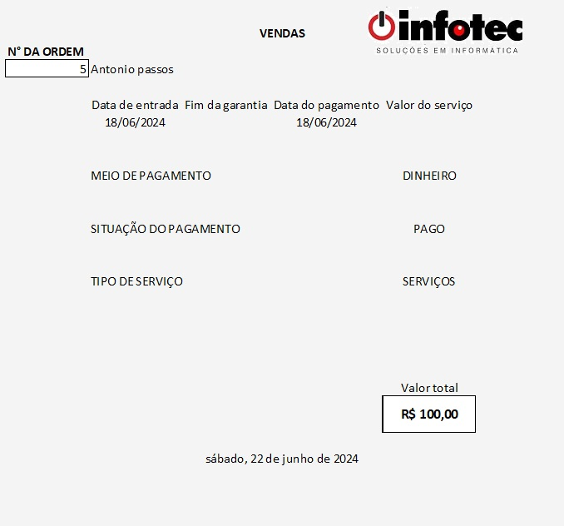Layout:

**Fórmulas:**

A4: =PROCV(A2;caixa!A3:B9977;2;0)

B4: =PROCV(A2;caixa!A3:C9963;3;0)

B7: =SEERRO(SE(PROCV($A$2;caixa!$A$3:$K$9964;4;0)="";"";PROCV($A$2;caixa!$A$3:$K$9964;4;0));"")

C7: =SEERRO(SE(PROCV($A$2;caixa!$A$3:$K$9964;5;0)="";"";PROCV($A$2;caixa!$A$3:$K$9964;5;0));"")

D7: =SEERRO(SE(PROCV($A$2;caixa!$A$3:$K$9964;6;0)="";"";PROCV($A$2;caixa!$A$3:$K$9964;6;0));"")

E7: =SEERRO(SE(PROCV($A$2;caixa!$A$3:$K$9964;7;0)="";"";PROCV($A$2;caixa!$A$3:$K$9964;7;0));"")

E10: =SEERRO(SE(PROCV($A$2;caixa!$A$3:$K$9964;9;0)="";"";PROCV($A$2;caixa!$A$3:$K$9964;9;0));"")

E13: =SEERRO(SE(PROCV($A$2;caixa!$A$3:$K$9964;10;0)="";"";PROCV($A$2;caixa!$A$3:$K$9964;10;0));"")

E16: =SEERRO(SE(PROCV($A$2;caixa!$A$3:$K$9964;11;0)="";"";PROCV($A$2;caixa!$A$3:$K$9964;11;0));"")

E23: =SEERRO(SE(PROCV($A$2;caixa!$A$3:$K$9964;8;0)="";"";PROCV($A$2;caixa!$A$3:$K$9964;8;0));"")

B26: = HOJE()

**Planilha 8(fechamentoPorPeriodo)**

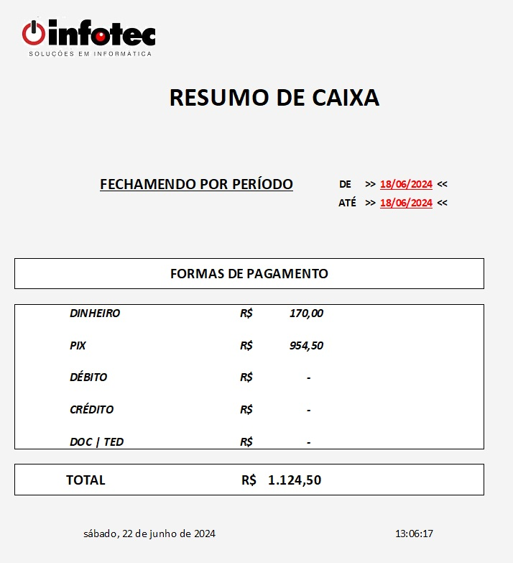Layout:

**Fórmulas:**

C14: =SOMASES(caixa!H:H;caixa!I:I;fechamentoPorPeriodo!B14;caixa!F:F;">="&$E$9;caixa!F:F;"<="&$E$10)

C16: =SOMASES(caixa!H:H;caixa!I:I;fechamentoPorPeriodo!B16;caixa!F:F;">="&$E$9;caixa!F:F;"<="&$E$10)

C18: =SOMASES(caixa!H:H;caixa!I:I;fechamentoPorPeriodo!B18;caixa!F:F;">="&$E$9;caixa!F:F;"<="&$E$10)

20: =SOMASES(caixa!H:H;caixa!I:I;fechamentoPorPeriodo!B20;caixa!F:F;">="&$E$9;caixa!F:F;"<="&$E$10)

C22: =SOMASES(caixa!H:H;caixa!I:I;fechamentoPorPeriodo!B22;caixa!F:F;">="&$E$9;caixa!F:F;"<="&$E$10)

C24: =SOMA(C14;C16;C18;C20;C22)

B45: =HOJE()

E45: =AGORA()

**Planilha 10(fechamentoDia)**

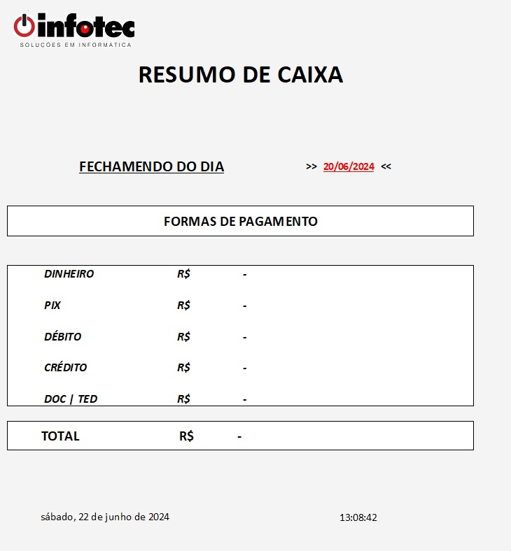Layout:

**Fórmulas:**

C17: =SOMASES(caixa!H:H;caixa!I:I;fechamentoDia!B17;caixa!F:F;fechamentoDia!$E$11)

C19: =SOMASES(caixa!H:H;caixa!I:I;fechamentoDia!B19;caixa!F:F;fechamentoDia!$E$11)

C21: =SOMASES(caixa!H:H;caixa!I:I;fechamentoDia!B21;caixa!F:F;fechamentoDia!$E$11)

C23: =SOMASES(caixa!H:H;caixa!I:I;fechamentoDia!B23;caixa!F:F;fechamentoDia!$E$11)

C25: =SOMASES(caixa!H:H;caixa!I:I;fechamentoDia!B25;caixa!F:F;fechamentoDia!$E$11)

C27: =SOMA(C17;C19;C21;C23;C25)

B47: =HOJE()

E47: =AGORA()